Методические указания
к выполнению практических занятий

ЕН.02 «Информатика» для обучающихся, изучающих дисциплину
46.01.02 «Документационное обеспечение управления и архивоведения»

Панченко Людмила Алексеевна,
преподаватель, Департамент внутренней и кадровой политики Белгородской области
ОГАПОУ «Старооскольской техникум технологий и дизайна»,
г. Старый Оскол, Россия

Аннотация
Для закрепления теоретических знаний и приобретения необходимых умений, программой учебной дисциплины предусмотрено проведение практических занятий. Для выполнения практических занятий составлены методические указания.
Методические указания составлены для обучающихся изучающих дисциплину ЕН.02 «Информатика» и содержат информацию о требованиях, предъявляемых к выполнению практических работ по курсу «Информатика», критерии оценки практической работы, требования к зачету, содержание работ, необходимый теоретический материал по теме, а также перечень вопросов и план самостоятельной работы обучающихся.
Методические указания могут быть использованы преподавателем дисциплины «Информатика» для подготовки по специальности 43.02.01 «Документационное обеспечение управления и архивоведения» к осуществлению профессиональной деятельности, обучающимися для подготовки к занятиям.

Методические указания
к выполнению практических занятий

ЕН.02 «Информатика» для обучающихся, изучающих дисциплину
46.01.02 «Документационное обеспечение управления и архивоведения»

Старый Оскол
2018

Рассмотрено и одобрено  на заседании цикловой  методической комиссии.  Протокол № …  от « ….. » …………… 20 … г.  Председатель ЦМК  ………………… | Замдиректора по УР  ________

Л.А. Панченко
ЕН. 00 Математический и общий естественнонаучный цикл
Методические указания к выполнению практических работ по дисциплине ЕН.02 «Информатика»
Предлагаемые методические указания составлены в соответствии СПО в соответствии с ФГОС по дисциплине «Информационные и коммуникационные технологии в профессиональной деятельности»
Автор-составитель: Л.А. Панченко, преподаватель ОГАПОУ «Старооскольский техникум технологий и дизайна»

ЕН.02 «Информатика»: Методические указания к лабораторным работам / автор-сост. Л.В. Панченко

Старый Оскол, 2018

Настоящие указания составлены для обучающихся изучающих дисциплину ЕН.02 «Информатика» и содержат информацию о требованиях, предъявляемых к выполнению практических работ по курсу «Информатика», критерии оценки практической работы, требования к зачету, содержание работ, необходимый теоретический материал по теме, а также перечень вопросов и план самостоятельной работы обучающихся.
Методические указания могут быть использованы преподавателем дисциплины «Информатика» для подготовки по специальности 43.02.01 «Документационное обеспечение управления и архивоведения» к осуществлению профессиональной деятельности, обучающимися для подготовки к занятиям.
© ОГАПОУ «Старооскольский техникум технологий и дизайна»

Предисловие
Цели и задачи дисциплины – требования к результатам освоения дисциплины:
Рабочая программа ориентирована на достижение следующих целей:
- учебная дисциплина ЕН.02 «Информатика» является специальной дисциплиной, формирующей знания и умения выпускника, его квалификационные составляющие.
- в условиях становления современных рыночных отношений, когда точная и своевременно полученная информация является основным средством для нормальной работы организации, предприятия, учреждения, использование информационных и коммуникационных технологий позволяет работать с информационным потоком, не только отслеживая требуемую информацию, но и оперативно использовать полученные данные в системах поддержки принятия решений, моделирования и прогнозирования.
В результате освоения учебной дисциплины обучающийся должен уметь:
- использовать технологии сбора, размещения, хранения, накопления, преобразования и передачи данных в профессионально ориентированных информационных системах;
- использовать в профессиональной деятельности различные виды программного обеспечения, в т.ч. специального;
- применять компьютерные и телекоммуникационные средства;
- иллюстрировать учебные работы с использованием средств информационных технологий;
- соблюдать правила техники безопасности и гигиенические рекомендации при использовании средств ИКТ.
В результате освоения учебной дисциплины обучающийся должен знать:
- основные понятия автоматизированной обработки информации;
- общий состав и структуру персональных электронно-вычислительных машин и вычислительных систем;
- состав, функции и возможности использования информационных и телекоммуникационных технологий в профессиональной деятельности;
- методы и средства сбора, обработки, хранения, передачи и накопления информации;
- базовые системные программные продукты и пакеты прикладных программ в области профессиональной деятельности;
- основные методы и приемы обеспечения информационной безопасности
- прикладное программное обеспечение;
- проблемно-ориентированные пакеты прикладных программ по отраслям и сферам деятельности;
  - назначение наиболее распространенных средств автоматизации информационной деятельности (текстовых редакторов, текстовых процессоров, графических редакторов, электронных таблиц, баз данных, компьютерных сетей);
Правила выполнения практических занятий
Методические указания по выполнению практических работ по учебной дисциплине ЕН.02. Информатика разработана на основе рабочей программы учебной дисциплины ЕН.02. Информатика. Рабочая программа рассчитана на 48 часов, из них 32 часов отводится на практические занятия.
В данной программе выделено 6 содержательных линий учебной дисциплины ЕН.02. Информатика: автоматизированная обработка информации, состав и структура ЭВМ и вычислительных систем, их программное обеспечение, организация размещения, хранения и поиска информации, защита информации от несанкционированного доступа, локальные и глобальные компьютерные сети, технология работы с текстами, числами, базами данных, знакомство с автоматизированной системой.
Для закрепления теоретических знаний и приобретения необходимых умений, программой учебной дисциплины предусмотрено проведение практических занятий, перечень которых приведён ниже.
При проведении практических занятий группа делится пополам на подгруппы численностью 12-13 человек.
Преподавание дисциплины ЕН.02 «Информатика» осуществляется в едином комплексе дисциплин учебного плана и ведётся в тесной взаимосвязи с другими общепрофессиональными и специальными дисциплинами.
Межпредметные связи отражены в программе в практических заданиях (например: Создание расчётной таблицы «Прибыль»; вычисление процента выручки, оформление фирменного бланка предприятия, создание листа с рамкой и колонтитулом для пояснительных записок курсовых и дипломных проектов).
Методические указания для обучающихся по выполнению практических работ разработаны по программе учебной дисциплины ЕН.02. Информатика.
Для улучшения усвоения учебного материала применяются традиционные и современные технические средства обучения, в том числе аудиовизуальные, компьютерные и телекоммуникационные. На занятиях обучающийся должен иметь конспект лекций, учебную и справочную литературу, отдельную тетрадь для записей. Весь теоретический материал, изученный в процессе индивидуальных занятий, должен быть законспектирован.
По каждой выполненной практической работе обучающийся оформляет отчет по установленной форме отчеты о практических работах сдаются преподавателю по мере их выполнения и, после собеседования, соответствующие практическое занятие считается выполненной.
Практические занятия организуются с целью систематизации, углубления, закрепления и практического осмысления полученных теоретических знаний на лекционных занятиях курса.
При подготовке к практическому занятию обучающиеся должны выполнить необходимый объем заданий в рамках самостоятельной подготовки. Перед выполнением каждой работы преподавателем организуется проверка готовности обучающихся. После выполнения работы обучающийся должен представить отчет о проделанной работе с соответствующими выводами.
Формой контроля знаний, умений и навыков обучающихся является допуск к дифференцированному зачету. Каждая практическое занятие выполняется по определенной теме в соответствии с заданием. Перед выполнением практической работы обучающийся должен проработать соответствующий материал, используя конспекты теоретических занятий, знания, полученные в результате самостоятельной подготовки. На практических занятиях обучающийся выполняет работу в соответствии с ее содержанием и методическими указаниями. По окончании занятий обучающийся оформляет отчет по каждой работе, соблюдая следующую форму: наименование темы, цель работы, содержание выполненной работы. Результаты представляют в форме папок на ПК, за которым закреплен обучающиеся.
На практическом занятии обучающиеся должны иметь необходимый раздаточный материал.
Допуск к зачету по ЕН.02 Информатика обучающийся получает, при условии наличия:
- промежуточных зачетов по всем темам практических занятий;
- суммарной положительной оценки за выполнение всех работ.
Если одно из выше указанных требований не выполняется, то обучающиеся не допускается к сдаче дифференцированного зачета.

Практическое занятие №1

Тема: Установка программного обеспечения на компьютер.
Цель работы: научиться пользоваться образовательными информационными ресурсами, искать нужную информацию с их помощью; овладеть навыками установки программного обеспечения.
Оборудование, приборы, аппаратура, материалы: персональный компьютер с выходом в Интернет.
Краткие теоретические сведения
Процесс взаимодействия человека с ЭВМ насчитывает много лет. До недавнего времени в этом процессе могли участвовать только специалисты -инженеры, математики - программисты, операторы. В последние годы произошли кардинальные изменения в области вычислительной техники. Благодаря разработке и внедрению микропроцессоров в структуру ЭВМ появились малогабаритные, удобные для пользователя персональные компьютеры. Ситуация изменилась, в роли пользователя может быть не только специалист по вычислительной технике, но и любой человек, будь то школьник или домохозяйка, врач или учитель, рабочий или инженер. Часто это явление называют феноменом персонального компьютера. Существующие в компьютере программные средства обеспечат благоприятную " дружественную" форму диалога пользователя и ЭВМ. Можно выделить пять формальных признаков, которые помогут нам определить, является ли данный компьютер персональным или нет.
1. Способ управления простой, наглядный, удобный, не требующий глубоких знаний в области вычислительной техники. Все технические средства (дисплей, клавиатура, манипулятор, печатающее устройство и т.д.), обеспечивающие взаимодействие человека и ЭВМ, сделаны так, чтобы на них безбоязненно мог работать даже ребенок. Общение человека и компьютера организованно в диалоговом режиме.
2. Разработано большое количество программных средств для различных областей применения. Это избавит пользователя от необходимости самому составлять программу на языке компьютера.
3. Конструкция персонального компьютера, его внешнее оформление привлекательны по цвету и форме, удовлетворяют эргономическим показателям. Впервые за время развития вычислительной техники этот признак включен в качестве основного при определении целого класса ЭВМ.
При более тщательном анализе всех признаков видно, что конечно, самыми главными являются первые два признака, определяющие характер общения человека и ЭВМ, хотя отсутствие одного из пяти перечисленных выше признаков позволяет классифицировать компьютер как не персональный. Перечисленные признаки персонального компьютера стало возможным обеспечить благодаря созданию микропроцессоров, которые позволили резко изменить внешний облик ЭВМ - уменьшить размеры и массу. Однако только одно
это обстоятельство привело к появлению класса микро ЭВМ.
Совершенствование программного обеспечения, изучение математиками и программистами задач предметной области и разработка на их основе нужных в этой области программных средств позволили превратить ЭВМ в персональное средство человека по обработки информации.
Первые экземпляры ПК были восприняты как дорогостоящая экзотическая игрушка. Массовое производство и внедрение в практику персональных компьютеров связывают с именем Стива Джобса, руководителя и основателя фирмы "Эпл компьютер", 1977 г. наладившая выпуск персональных компьютеров "Apple".
Персональные компьютеры можно классифицировать в соответствии с теми возможностями, которые они предоставляют пользователю. как бытовые и профессиональные.
Задание
Задание 1
  - Загрузите Интернет.
  - В строке поиска введите фразу «каталог образовательных ресурсов».
  - Перечислите, какие разделы включают в себя образовательные ресурсы сети Интернет.
  - Охарактеризуйте любые три.
Задание 2. С помощью Универсального справочника-энциклопедии найдите ответы на следующие вопросы:
  - Укажите время утверждения григорианского календаря.
  - Каков диаметр атома?
  - Укажите смертельный уровень звука.
  - Какова температура кипения железа?
  - Какова температура плавления ртути?
  - Укажите скорость обращения Луны вокруг Земли?
  - Какова масса Земли?
  - Какая гора в России является самой высокой?
  - Дайте характеристику народа кампа.
  - Укажите годы правления Ивана I.
  - Укажите годы правления Екатерины I.
  - Укажите годы правления Хрущева Н.С.
  - В каком году был изобретен первый деревянный велосипед?
Задание 3.
  - Установите программу «FineReader 6.0.Тренажер» из папки «ПР1» Рабочего стола на компьютер. Опишите все этапы установки.
  - Удалите программу «FineReader 6.0.Тренажер» через «Панель управления». Опишите все этапы.
5. Содержание отчета
Отчет должен содержать:
  - Название работы.
  - Цель работы.
  - Задание.
  - Результаты выполнения задания.
  - Вывод по работе.
6. Контрольные вопросы
  - Что такое информационное общество?
  - Что такое информационные ресурсы?
  - Чем характеризуются национальные ресурсы общества?
  - Что такое инсталляция (деинсталляция) программного обеспечения?
  - Порядок инсталляция (деинсталляция) программного обеспечения?

Время на подготовку и выполнение: 90 мин

Перечень объектов контроля и оценки (умения и знания не разбивать на мелкие)

Наименование объектов контроля и оценки | Основные показатели оценки результата | Оценка
У2 Умение распознавать информационные процессы в различных системах. | Приведение примеров, описание и классификация информационных процессов в системах различной природы. Представление информации в различных системах счисления.
За правильный ответ на вопросы или верно выполненное действие выставляется положительная оценка – 1 балл.
За неправильный ответ на вопрос, не выполненное или неверно выполненное действие выставляется отрицательная оценка – 0 баллов.

Практическое занятие № 2

Тема: ОС Windows: операции с файлами и папками.

Цель работы: выработать практические навыки работы с операционной системой Windows, с файлами и папками в ОС Windows; навигации с помощью левой панели программы ПРОВОДНИК, изучить приемы копирования и перемещения объектов методом перетаскивания между панелями.

Оборудование, приборы, аппаратура, материалы: персональный компьютер с операционной системой семейства Windows.

Краткие теоретические сведения.

Работа с программой Проводник

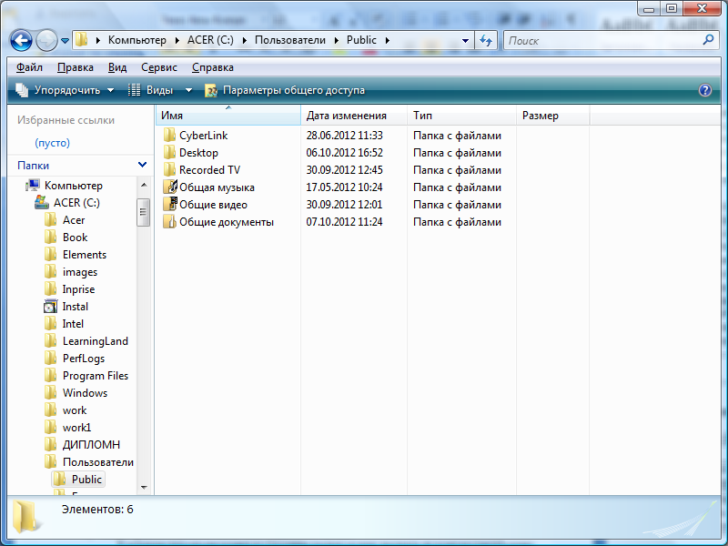

Проводник – программа ОС Windows, предназначенная для навигации по файловой структуре компьютера. Рабочая область окна Проводника имеет панель дерева папок (левая панель) и панель содержимого папки (правая панель).

Чтобы просмотреть содержимое папки, необходимо щелкнуть на значке папки в левой панели или дважды щелкнуть на значке папки в правой панели. Чтобы загрузить приложение или документ, достаточно дважды щелкнуть на значке соответствующего файла.

Создание, удаление и переименование папок

Создать новую папку:
- на панели дерева папок выделить папку, в которой нужно создать новую;
- выбрать команду Файл/Создать/Папка. На панели содержимого папки появится новый значок папки с текстовым полем справа (выделено прямоугольной рамкой);
- ввести имя папки в текстовое поле;
- нажать клавишу Enter.
- нажать и удерживать клавишу Shift;

Изменить имя папки:
- на панели дерева папок выделить папку, имя которой нужно изменить;
- выбрать команду Файл/Переименовать или щелкнуть на имени папки;
- в текстовом поле справа от значка (выделено прямоугольной рамкой) ввести новое имя;
- нажать клавишу Enter.

Удалить папку:
- на панели дерева папок выделить удаляемую папку;
- выбрать команду Файл/Удалить или нажать клавишу Delete;
- подтвердить в диалоговом окне удаление папки.

Команды переименования и удаления папки можно вызвать из контекстного меню папки.

Выделение файлов выполняется только на панели содержимого папки.

Выделить один файл – щелкнуть на его значке.

Выделить несколько файлов, находящихся рядом:
- щелкнуть на первом по списку имени;
- щелкнуть на последнем по списку имени.
- Отменить выделение – щелкнуть вне области выделенной группы файлов.

Выделить несколько файлов, находящихся в разных местах:
- щелкнуть на имени первого файла;
- нажать и удерживать клавишу Ctrl;
- щелкать поочередно на именах всех нужных файлов.

Вместе с файлами могут быть выделены и папки.

Близлежащие значки можно выделить и с помощью мыши:
- нажать левую клавишу мыши в любом свободном месте (это будет один из углов будущей прямоугольной области);
- не отпуская клавишу мыши, переместить указатель (на экране будет рисоваться прямоугольная область, а все внутри выделяться);
- когда все необходимые файлы будут выделены, отпустить клавишу.

Создание файла:

команда Файл/Создать ® выбрать нужный тип файла.

Переименование файла:

команда Файл/Переименовать ® ввести новое имя.

Удаление файла:

команда Файл/ Удалить или клавишей Delete.

Команды переименования и удаления файла можно вызвать из контекстного меню.

Копирование файла – это получение копии файла в новой папке. Файлы всегда копируются из одной папки в другую.

Перенос файла – это перемещение файла из одной папки в другую.

1 способ – копирование и перенос осуществлять стандартным образом через Буфер обмена.

2 способ – перенос осуществить перетаскиванием (перемещением) выделенного файла (группы файлов) с помощью мыши.

Если при перетаскивании держать нажатой клавишу Ctrl, то произойдет копирование.

Поиск файлов выполняется с помощью команды Сервис/Найти/Файлы и папки... или с помощью команды Главное меню/Найти.

Включение флажка Просмотреть вложенные папки позволит искать необходимый файл и во вложенных папках выбранной папки. Если в выпадающем списке отсутствует необходимая Вам папка, Вы можете выбрать ее вручную с помощью кнопки Обзор....

Ярлык – это специальный файл, который хранит путь к данному файлу. Ярлык обычно располагают в удобном для пользователя месте.

Создание ярлыка:

1 способ – в контекстном меню выбрать команду Создать ярлык ® перенести ярлык в нужное место;

2 способ – по команде меню Файл/Создать/Ярлык ® перенести ярлык в нужное место.

Задание
Работа с папками и файлами в Windows.

В Windows предусмотрены средства, позволяющие удобно организовать работу с документами и программами. Файлы можно не только создавать и хранить в папках, копировать, переименовывать и перемещать их из одной папки в другую — система позволяет также осуществлять поиск файлов и папок.
Каждый файл и папка имеет контекстное меню, которое вызывается при нажатии правой кнопки мыши. Контекстные меню содержат команды, наиболее часто употребляющиеся при работе с объектом.
Для работы с папками и файлами в Windows используются Компьютер (Мой компьютер) (значок запуска расположен на рабочем столе) и Проводник (запускается из меню запуска программ) меню которых также содержит команды работы с файлами и папками.
Задание 1. 3накомство с папкой «Компьютер».
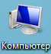
- Откройте папку «Компьютер», выполнив двойной щелчок мышью на соответствующем значке рабочего стола.
- Ознакомьтесь с элементами окна «Компьютер»: областью для выбора папок и областью для просмотра содержимого выбранной папки, панелью инструментов, полем со списком для выбора папки в качестве текущей, горизонтальным меню.

Задание 2.Создание новой папки на диске С:\.
Перемещаясь по дереву файлов посредством Компьютер в окне найдите диск С:\ (диск D:\) на котором надо создать новую папку, и раскройте его двойным щелчком мыши.
Создайте новую папку на диске С:\. (диск D:\). Для этого выполните команду менюУпорядочить → Новая папка. После чего должен появится значок новой папки. Введите название новой папки в поле названия папки (Вашу фамилию) и нажмите клавишу ENTER. B этой папке будут храниться все Ваши файлы. Папку можно создать через контекстное меню вызываемое правой клавиши мыши: Создать → Папка
На диске С:\ в папке Документы создайте папку Информатика, в ней папку с Вашей специальностью, в ней папку курс, в ней папку Ваша фамилия.
Создать в папке Ваша фамилия, следующую структуру папок:
Информатика
Windows
Word
Задания
Теория
Вопросы
Теория
Математика
Задачи
Задание 3. Создание нового текстового файла в Вашей папке (Ваша фамилия.).
- Раскройте Вашу папку, щелкнув на ней два раза.
- Создайте новый текстовый файл и разместите его в Вашей папке. Для этого выполните через контекстное меню вызываемое правой клавиши мыши: командуСоздать → Текстовый документ. Выберите из списка типов файлов Текстовый документ. На правой панели должен появится значок нового файла с выделенным названием. Введите название нового файла и нажмите клавишу ENTER.
- Откройте двойным щелчком текстовый Документ.
- В запущенном стандартном приложении Блокнот введите текст:
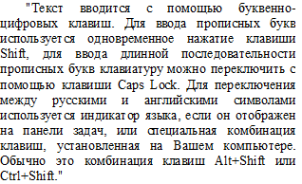
- Сохраните набранный текст в текущем файле, выполнив команду Файл → Сохранить как в нужной вам директории.
- Закройте приложение Блокнот.

Задание 4.Копирование и перемещение файлов с помощью буфера обмена.
Способы выполнения операций с файлами представлены в таблице

Операция | Клавиши клавиатуры | Команды менюУпорядочить и контекстногоменю | Кнопки панели инструментов
Копировать в буфер | Ctrl+C | Копировать | Копировать
Переместить в буфер | Ctrl+X | Вырезать | Вырезать
Вставить из буфера | Ctrl+V | Вставить | Вставить
Удалить | Delete | Удалить | Удалить
- Откройте окно папки Компьютер на рабочем столе.
- Найдите в окне диск C:\ и раскройте его двойным щелчком.
- Найдите на нем файл с текстовым расширением .txt.
- Выполните командуУпорядочить → Копировать.
- Двойным щелчком откройте Вашу папку.
- Выполните командуУпорядочить → Вставить.
- Убедитесь, что в Вашей папке есть два файла с расширением txt.
- Переместите скопированный файл с расширением txt. из Вашей папки в папку Temp диска С:\. Для этого выделите его и выполните команду Упорядочить → Вырезать. Откройте папку Temp диска С:\, выбрав папку с помощью поля со списком. Выполните командуУпорядочить → Вставить.
Задание 5. Копирование и перемещение файлов и папок перетаскиванием мышью.
Найдите в папке Компьютер нужный файл или папку, подлежащие копированию или перемещению.
Убедитесь, что место, куда предполагается перетащить объект, присутствует на экране.
Перетащите объект в нужное место с помощью мыши.
Результат этого действия зависит от типа объекта и выбранного места. Если при перетаскивании объекта удерживать не левую, а правую кнопку мыши, на экране появится меню с набором возможных действий.
Перетаскивание файла в папку, находящуюся на том же диске, приводит к перемещению папки. Если вторая папка находится на другом диске, объект будет скопирован.
Выбрать нужный тип действия можно с помощью указанных ниже клавиш:
Чтобы переместить файл, удерживайте клавишу SHIFT.
Чтобы скопировать файл, удерживайте клавишу CTRL.
Чтобы создать ярлык к файлу, удерживайте клавиши CTRL+SHIFT.
- Переместите текстовый файл, созданный в задании 3 из Вашей папки в папку Temp диска С:\. Для этого выберите файл и перетащите его из правой части окна в левую часть и совместите значок файла со значком Temp диска С. Затем отпустите кнопку.
- Убедитесь, что файл теперь размещен в папке Temp на диске С:\
Задание 6. Перемещение файла в новую папку на другом диске.
- Переместите текстовый файл, созданный в задании 3 из папки Temp диска С в Вашу папку на диске D. Для этого перетаскивайте файл из правой части окна в левую часть с нажатой клавишей Shift.
- Убедитесь, что файл перемещен правильно.
Задание 7. Переименование файла.
Переименуйте текстовый файл из Вашей папки. Для этого необходимо щелкнуть по значку файла правой кнопкой и в контекстном меню выбрать командуПереименоватьили выделить значок файла и выполнить команду горизонтального меню Упорядочить → Переименовать. Введите новое имя Новый.txtввыделенную рамку имени значка и нажмите клавишу Enter.
Задание 8. Удаление файла.
Удалите свой файл из папки Temp диска C:\. Для этого щелкните по нему в правой части окна и нажмите клавишу Deleteклавиатуры.
Задание 9. Восстановление файла.
Восстановите файл, воспользовавшись Корзиной. Откройте Корзину двойным щелчком в левой области окна. Справа появится содержимое корзины. Выделите нужный файл, а затем нажмитеВосстановить объект.
Задание 10.Перенос файлов с папки жесткого диска компьютера на Флэш-память( или дискету).
- Вставьте в порт USB флэш- память
- Запустите программу Проводник.
- Выберите мышью первый файл из Вашей папки.
- Нажмите левую кнопку мыши и перемещайте указатель мыши с нажатой левой кнопкой в левую область окна до совпадения со значком Съемный диск (D) после чего отпустите кнопку. Начнется процесс копирования.
- Аналогично скопируйте другие файлы.
- Убедитесь, что копирование прошло успешно. Для этого щелкните в левой области на значке Съемный диск (D): В правой области окна должны появиться значки скопированных файлов.
Примечание.
Для копирования файла или папки на Съемный диск удобно использовать правую клавишу мыши для вызова меню и командуОтправить → Съемный диск
Поиск файла или папки
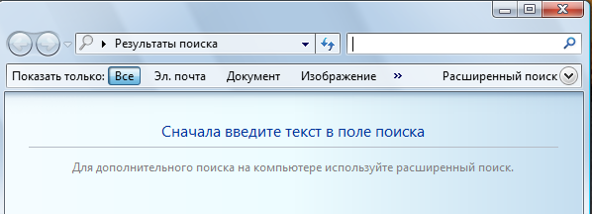
Нажмите кнопку Пуск, выберите команду Поиск. Появится окно:

В поле поиска введите имя файла или его часть.
Задание 12. Архивация файлов и папок.
- Используя один из архиваторов RAR, ZIP создать архивный файл Фамилия, содержащий Вашу папку, и поместить созданный архив в папку Документы.
- Извлечь из архива Фамилия один из текстовых файлов и поместить его в папку Temp.
- Добавить в архив Фамилия папку Информатика с вложенными в нее папками.

5. Содержание отчета

Отчет должен содержать:
- Название работы.
- Цель работы.
- Задание и его решение.
- Вывод по работе.

6. Контрольные вопросы

Что такое файловая структура компьютера?

Для чего предназначен ПРОВОДНИК?

Что отображается на левой панели ПРОВОДНИКА?

Что отображается на правой панели ПРОВОДНИКА?

Для чего предназначено Главное меню?

Как открывается контекстное меню?

В чем особенности ОС Windows?

Что является средствами управления ОС Windows?

Перечислите основные элементы управления ОС Windows?

Для чего предназначена Корзина?

Перечислите основные типы представления объектов.

Перечислите методы сортировки объектов.
Время на подготовку и выполнение: 90 мин

Практическое занятие № 3

Тема: Профилактика компьютера средствами сервисных программ
Цели:
образовательные:
- изучить виды профилактических мероприятий;
- научить проводить профилактические мероприятия для компьютерного рабочего места;
развивающие:
- развитие у студентов: мышления, умений применять полученные знания на практике;
- развитие практических навыков по работе с ПК.
воспитательные:
- воспитание толерантности, воспитание положительного отношения к знаниям, дисциплинированности, эстетических взглядов.
Тип урока: Практическое занятие.
Методы: действенно-практические
Оборудование: записи на доске, раздаточный материал, проектор, компьютеры.

Профилактика – это ряд мероприятий, направленных на поддержание технических устройств в рабочем состоянии в течение как можно большего промежутка времени.
Профилактические мероприятия (ПМ) делятся на: активные и пассивные. Цель активных ПМ – продлить срок службы компьютера, пассивных – защитить компьютер от внешних неблагоприятных воздействий (перегрев или переохлаждение, перепады напряжения и т.д.).
Пассивные ПМ направлены на создание приемлемых для нормальной работы компьютера внешних условий.
Включение и выключение
Правильный порядок включения ПК тоже важен. Последствия его несоблюдения неочевидны, ибо проявляются редко, но зато уже в виде неприятных проблем, на решение которых потребуется много времени. Сначала нужно включить принтер и/или сканер, а также внешний модем, если они потребуются вам в работе. Затем включается монитор (если он питается не через системный блок), и только в последнюю очередь - сам компьютер. Порядок выключения обратный - сначала компьютер, потом, монитор, потом периферия. Если вы включили компьютер и вдруг решили его выключить (или наоборот), не торопитесь. Частые включения-выключения очень вредны электронике, особенно работающей от переменного тока. Поэтому обязательно подождите 15 с между включением и выключением ПК.
Мониторинг работы системы
Чтобы видеть, что с вашей системой все в порядке, нужно отслеживать массу параметров ее работы: температуру процессора, скорость вращения его вентилятора, напряжение на материнской плате, а также другие, легче измеряемые параметры - свободное место на жестком диске, загрузка процессора, заполненность оперативной памяти и т. п. Для постоянного мониторинга разрабатываются разнообразные программы, например первую группу параметров измеряет утилита MBProbe, а вторую - Norton System Doctor, которая к тому же умеет проверять открываемые файлы на вирусы. Для выполнения этих задач существует масса приложений. Они часто поставляются вместе с материнской платой. Ваше участие в работе необязательно - о критических ситуациях программа известит сама.
Системный блок
Для работы процессора важны подача нужного напряжения и правильное охлаждение. Первое в основном зависит от материнской платы, а вот охлаждение на вашей совести. Однажды купив хороший вентилятор и правильно установив его на процессоре, останавливаться нельзя. Нужно регулярно контролировать его скорость вращения и при ее снижении, а также при повышении средней температуры процессора, переходить к профилактическим действиям. Выключите компьютер и всю периферию, отключите его от электрической сети, локальной сети и периферийных устройств. Это обязательная процедура во всех случаях, когда вам приходится оперировать с начинкой компьютера.
Аккуратно снимите крышку системного блока. Если она состоит из нескольких частей, снимите левую стенку. Вы увидите скопление проводов и платы расширения, все это установлено на материнскую плату.
Вооружитесь компактным пылесосом и аккуратно уберите пыль. Пыль в вентиляторе приводит к его порче и перегреву процессора. Поэтому уборка — не дань эстетике, а жизненная необходимость.
Жесткие диски
Сам жесткий диск опломбирован, надежно установлен в корпусе и потому не нуждается в физическом уходе. Конечно, важна защита от трясок и перегрева, но эти вопросы решаются при сборке компьютера, а также с помощью правильной установки системного блока (об этом ниже). Непосредственно диски требуют периодической проверки и обслуживания программными средствами.
Проверка диска на ошибки.Она уже обсуждалась выше, но тогда инициатором проверки была Windows. Иногда, даже если с компьютером все в порядке, нужно обслуживать диск самому. Запустите Scandisk для Windows (Мой компьютер -> Свойства диска -> Обслуживание -> Выполнить проверку или Пуск -> Программы -> Стандартные -> Служебные -> Проверка диска) и выберите "Полную проверку", которая включает не только контроль файловой системы, но и поиск физических ошибок чтения/записи на диск.
Дефрагментация диска.Эта операция является спутницей ежемесячной проверки на ошибки и выполняется после устранения всех ошибок. Суть ее проста - файловая система оптимизируется для наиболее быстрой и надежной работы. Оглавления каталогов записываются в начало диска, файлы из одного каталога перемещаются так, чтобы быть записанными по соседству и без фрагментации (файл целиком записывается в идущую подряд цепочку секторов на винчестере). Если пренебрегать дефрагментацией, работа ОС станет более медленной, а в случае сбоев будет очень трудно восстанавливать файлы на диске.
Проверка на вирусы.Эта операция, конечно, не относится к обслуживанию дисков, но в качестве профилактической меры очень полезна. Конечно, для этого нужно иметь полноценную антивирусную программу с регулярно обновляемыми базами вирусов. Российские разработки Kaspersky Antivirus и Dr. Web удовлетворяют обоим критериям и оперативно реагируют на новые вирусные угрозы.
Приводы CD-ROM
Никакого феноменального ухода приводы CD-ROM не требуют. Когда качество чтения заметно ухудшается (в зависимости от интенсивности эксплуатации и качества привода это может быть и год, и три), нужно очистить оптическую систему с помощью специального чистящего комплекта (особый диск и жидкость), которые можно купить в компьютерных салонах. В качестве превентивной меры разумно проводить такую очистку ежегодно.
Ну а для продления срока жизни привода, избегайте подолгу держать его открытым, проверяйте диски перед установкой в привод и отбраковывайте явно сбойные (сильно поцарапанные, неровные, с явно смещенным центром тяжести и геометрическим центром). Нелишним будет также протирать диски от пыли очень мягкой и сухой тряпочкой. Такие используются для протирки стекол на очках.
Чтобы подольше служил сам диск, не сгибайте его, аккуратно вставляйте и вынимайте из коробки и в привод CD-ROM, берегите от влаги, перепадов температур и прямых солнечных лучей. Никогда не беритесь за рабочую (нижнюю) поверхность диска, только за его ребра, не оставляйте диск лежать без коробки.
Блок питания
Помимо обеспечения правильного электропитания, этой части системного блока нужна всего одна профилактическая процедура. Речь идет о защите от пыли, которая нужна вентилятору. Выдувать ее можно через решетку вентилятора при помощи пылесоса, удобно это делать одновременно с обслуживанием процессора - в хороших БП имеется масса вентиляционных отверстий на стенках, обычно спрятанных внутри системного блока. В целом процедура аналогична той, что проделывается с процессором.
Мышка и клавиатура
Мышь и клавиатура - несут самую большую механическую нагрузку среди всех частей ПК. Вместе с тем их отказ наиболее безобиден, хотя и неприятен. Как правило, отказывают манипуляторы не сразу, сначала какие-то операции с их помощью начинают выполняться нестабильно. Поэтому у вас будет время сходить и купить новую клавиатуру или мышь (от $2 до 5). Ну а во избежание этих затрат времени и денег уделяйте клавиатуре и мышке немного внимания.
Еженедельные процедуры. Самое меньшее, что вы можете проделать, - защитить технику от пыли. Регулярно протирайте клавиатуру, мышку и ее коврик сухой мягкой тряпочкой или специальной влажной чистящей салфеткой. Для удаления жира с коврика мыши его можно протирать тряпочкой, смоченной в спирте.
Чистка клавиатуры дважды в год. Эта операция выполнима не на всех клавиатурах, и надо работать с осторожностью, чтобы не повредить клавиши. Прежде всего, тщательно зарисуйте на бумаге положение всех клавиш - их придется вынимать. Далее, начиная с краев клавишного блока, аккуратно поддевайте концом отвертки клавиши и извлекайте их из пазов. Они держатся простым пластмассовым креплением, поэтому их извлечение и обратная установка не требуют никаких особых инструментов. Сняв все клавиши, оботрите их тряпочкой, смоченной мыльным раствором, промойте и тщательно просушите. Освобожденную от всех клавиш клавиатуру нужно пропылесосить и тщательно протереть специальной влажной салфеткой для чистки оргтехники, а при ее отсутствии - мягкой и сухой тряпочкой. По окончании этих операций установите клавиши обратно, аккуратным нажатием фиксируя их на своих местах.
Монитор требует минимального ухода, но его нужно осуществлять регулярно - просто во имя своего зрения. "Ремонт" глаз возможен далеко не всегда, зато он всегда стоит дорого, поэтому лучше тратить время и деньги на качественные мониторы .
Еженедельная чистка. Один-два раза в неделю нужно тщательно протирать монитор от пыли мягкой и сухой тряпочкой. Особое внимание уделите экрану - благодаря статическому электричеству, он собирает особенно много пыли. Эту процедуру нужно выполнять при выключенном мониторе, причем после выключения должно пройти хотя бы 10 мин.
Полный набор специальных чистящих средств. После его применения компьютер будет выглядеть, как новенький. После удаления пыли, можно протереть монитор специальной салфеткой для очков (есть такие салфетки и для мониторов, но они менее распространены).
Принтер, струйный
Как и монитор, принтер нужно регулярно протирать от пыли, но вот ежемесячное обслуживание требуется другое. Нерегулярная настройка. Она требуется после смены картриджа, а также в том случае, если четкость отпечатков снизилась. Большинство "струйников" имеют операцию под названием калибровка головок. Во время калибровки принтер выводит вертикальные и горизонтальные линии разных цветов. Ваша задача - выбрать тот вариант картинки, на котором линии наименее изломаны на стыках цветов. Если с отпечатками все в порядке, регулярная настройка не нужна. Для собственного спокойствия ее можно проводить один-два раза в год. Подобная панель управления есть почти у всех струйных принтеров. Она решает большую часть проблем, возникающих у пользователей.
Прочистка головок. Эта операция обязательна (особенно на принтерах с несменяемой головкой), если вы давно не печатали. В этом случае прочистку нужно проводить раз в месяц. Вставьте в принтер чистый лист и выполните в панели управления принтера одноименную операцию. При этом будет потрачено немало чернил, зато остаток не засохнет в принтере. Учтите, что если вы печатали только черно-белые документы, значит, в прочистке нуждается как минимум головка цветной печати, и наоборот. Для принтеров с несъемной головкой, если краска все же засохла, может помочь отмачивание головки в дистиллированной воде в течение двух-трех дней. Более подробно о прочистке головок принтера Epson можно прочесть по этому адресу.
Очистка протяжного механизма. Протяжный механизм рано или поздно пылится и начинает капризничать, плохо тянуть бумагу. Когда это произойдет (в профилактических целях - один раз в год), протрите резиновые валики протяжного механизма спиртосодержащим раствором. Иногда протяжный механизм загрязняется краской и начинает пачкать бумагу. В этом случае нужно взять достаточно рыхлую бумагу и несколько раз пропустите ее через принтер. Затем возьмите чистый лист и прогоните его, чтобы убедиться, что все в порядке.
Здоровое питание
Для максимально надежной работы компьютера желательно защитить его от пляски напряжения, которая часто встречается в российских электросетях. Минимальный вариант - хороший стабилизатор напряжения (например, ZIS Pilot).
Комфортный климат
Об охлаждении внутри корпуса мы уже говорили, но вот как насчет охлаждения самого корпуса? Нет, ставить вентилятор возле системного блока необязательно, а вот обеспечить сзади и по бокам толику свободного пространства (хотя бы 20-30 см) очень желательно. Кроме того, не ставьте системный блок под прямые солнечные лучи, а также поблизости от отопительных приборов.
Для защиты от пыли поднимите компьютер с пола. Каждые десять сантиметров играют роль - это легко проверить, подержав компьютер три-четыре месяца на полу, и столько же - на столе. Выбирая место для системного блока, учтите также, что нежелательно подвергать его вибрации, тряске и толчкам. Поэтому стол или подставка под ПК должны быть устойчивы, а сам корпус компьютера защищен от случайного опрокидывания.
Практическое занятие - 45 мин.

Профилактика компьютера: предотвращение проблем
Для нормальной работы операционной системы и самого компьютера очень важно своевременно проводить некоторые профилактические мероприятия. Небольшие усилия, затраченные для поддержания работоспособности вашего компьютера, в дальнейшем избавят вас от многих проблем и улучшат работу компьютера в целом.
К таким самым необходимым мерам можно отнести:
- удаление временных и ненужных файлов;
- своевременная очистка диска от «мусора»;
- дефрагментация жестких дисков;
- проверка жестких дисков на ошибки;
- создание диска аварийного восстановления;
- создание точки восстановления системы.

Удаление временных и ненужных файлов
Для освобождения места на диске необходимо:
- во-первых, очищать корзину «мусора».
- Для этого нужно:
  - Щелкнуть правой кнопкой на значок корзины. В контекстном меню выбрать пункт «очистить корзину» и подтвердить удаление кнопкой «да» в возникшем окне.
Перед удалением «мусора» все-таки не мешает открыть корзину и убедиться, что все находящиеся в ней объекты более не нужны. Если все-таки какие-то файлы ещё вызывают ваш интерес, нажмите на нужном объекте правой кнопкой мыши и выберите в контекстном меню пункт «восстановить».
- Во-вторых, необходимо периодически удалять так называемые временные файлы (служебные файлы, которые создает для своих целей каждая работающая на компьютере программа). Обычно эти файлы имеют расширение *tmp. Они позволяют восстанавливать данные и отменять неправильные действия во время работы большинства программ. Такие файлы существуют только во время сеанса работы программы и автоматически удаляются после его завершения. Но иногда временные файлы в силу различных причин по окончанию работы программы не удаляются с компьютера и занимают место на жестком диске. Поэтому периодически приходится удалять их самостоятельно.
- Для этого нужно:
- «Мой компьютер», затем открыть системный диск (то есть тот диск, на котором находится операционная система (обычно это диск С);
- Открыть папку "Windows", в ней найти и открыть папку "Temp" и удалить в корзину все файлы, имеющие расширение *tmp.
Затем необходимо удалить временные файлы из ещё одной папки, где они могут оставаться.
Для этого нужно:
- «Мой компьютер», открыть системный диск;
- Открыть папку"Documents and Settings";
- Затем найти папку с именем пользователя, на которого зарегистрирован компьютер и создана учетная запись (обычно она называется "Admin"); в ней открыть папку "Local Settings", затем папку "Temp";
- В этой искомой папке "Temp" выделить все файлы с расширением *tmp и удалить их.
Также там могут храниться и другие ненужные файлы, например, частично закачанные из Интернета файлы (части файлов, закачивание которых прервалось в силу тех или иных причин), имеющие расширение *part. Их также можно смело удалять.
Примечание
Если на вашем компьютере отключен просмотр скрытых папок и файлов, то иногда папка "Local Settings" может не отображаться. Чтобы её увидеть, включите просмотр скрытых папок и файлов.

Очистка дисков от мусора
Утилита Очистка диска (Windows Disk Cleanup Utility) позволяет очистить жесткий диск от ненужных файлов, освободить дисковое пространство и тем самым улучшить производительность компьютера.
Чтобы ей воспользоваться, необходимо:
- «Мой компьютер», щёлкнуть правой кнопки на нужном диске;
- В контекстном меню выбрать пункт «Свойства»;
- В возникшем окне «Свойства: Диск» на вкладке «Общие» надо нажать кнопку «Очистка диска». Появится окно «Очистка диска», в котором программа очистки просмотрит файлы и оценит объём освобождаемого места на диске. Затем в следующем окошке будет предложено «удалить следующие файлы», из них выбрать нужные (поставить галочку);
- Нажать кнопку «OK» для подтверждения удаления.
Или 2 способом:
Пуск → Все программы → Стандартные → Служебные → Очистка диска.

Дефрагментация жесткого диска
Утилита Дефрагментация диска (Disc Defragmenter) обследует жесткий диск и переставляет франментированные файлы таким образом, чтобы он работал более эффективно, буквально «собирая» фрагменты файлов воедино.
Дефрагментацию жестких дисков рекомендуется производить примерно раз в месяц. Особенно это касается системного диска, а также тех дисков, на которых вы много перемещали папки и файлы или работали с ними.
Для дефрагментации дисков необходимо:
- «Мой компьютер», затем щелкнуть правой кнопкой на нужном диске;
- В контекстном меню выбрать «Свойства»;
- В возникшем окне «Свойства: Диск» нажать вкладку «Сервис», там выбрать пункт «Выполнить дефрагментацию»;
- В появившемся окне нажать кнопку «Анализ». Процедура анализа покажет состояние дисков и степень их фрагментированности, а также сообщит, стоит ли проводить дефрагментацию данного диска;
- Нажмите кнопку «Дефрагментация» и ждите. Операция может продлиться достаточно долгое время. Ход процесса будет отражаться в окне программы, по окончании процедуры программа выдаст вам отчет о проделанной работе и состоянии диска.
Примечание:
Перед выполнением процедуры дефрагментации жесткого диска необходимо закрыть все работающие программы, желательно даже антивирусные.

Проверка жестких дисков на ошибки
Утилита Проверка диска проверяет ваш жесткий диск на наличие ошибок и поврежденных секторов, а также исправляет их.
Для чего это нужно?
Структура данных на диске может быть нарушена по различным причинам: сбои и зависания программ, перепады электричества и прочее. Некоторые сбойные участки поврежлденного диска перестают читаться, данные на них теряются. Утилита проверка диска проверяет общую структуру данных, папок, таблиц размещения файлов, потерянные цепочки данных (кластеры) и устраняет найденные ошибки. Находит сбойные участки и переносит все не испорченные данные на исправные. Сами же сбойные участки помечает как поврежденные блоки (bad block), чтобы в дальнейшем предотвратить запись на них данных.
Проверку диска на ошибки рекомендуется проводить раз в неделю.
Для этого:
- Отключите все работающие программы.
- «Мой компьютер», затем щелкнуть правой кнопкой на нужном диске;
- В контекстном меню выбрать пункт «Свойства».
- В возникшем окне «Свойства: Диск» на вкладке «Сервис» нужно выбрать пункт «Проверка диска на наличие ошибок».
- В окне «Проверка диска» включите пункты «Автоматически исправлять системные ошибки» и «Восстанавливать поврежденные сектора».
- Нажмите кнопку «Запуск» и наберитесь терпения, так как этот тест занимает много времени. Его невозможно остановить, и во время его проведения нельзя работать на компьютере.
Примечание:
Если вы собираетесь проверить системный диск, то галочка в строке «Автоматически исправлять системные ошибки» вызовет сообщение, что система не может получить монопольного доступа к диску, и поэтому продолжит работу при следующем перезапуске системы. Соглашайтесь, перезагрузите компьютер и ждите, когда утилита проверит системный диск участок за участком.

Создание диска аварийного восстановления
Создание диска аварийного восстановления системы – ещё один из способов вернуться к работоспособному состоянию системы и всех установленных на компьютере программ.
Чтобы создать такой диск, необходимо:
- Войти в меню «Пуск» → «Все Программы» → «Служебные» → «Архивация данных»;
- Возникнет окно «Мастер архивации и восстановления». Дальше нужно включить пункт «Всегда запускать в режиме мастера», затем нажать «Далее»;
- В окне «Мастера» включите пункт «Архивация файлов и параметров», затем нажмите «Далее»;
- Включите пункт «Всю информацию на данном компьютере», затем опять «Далее»;
- В следующем окне выберите место сохранения созданного диска аварийного восстановления. Для этого нажмите кнопку «Обзор» и выберите диск для размещения архива;
- В окне «Сохранить как» наберите имя архива и нажмите кнопку «Сохранить» → «Далее» → «Готово».
В окне «Ход архивации» можно наблюдать все этапы создания архива.
Создание точки восстановления системы
Точка восстановления системы – это точка возврата к проверенному и работоспособному состоянию компьютера. При её создании формируется моментальный снимок системного реестра, а также создаются резервные копии других важных для правильной работы операционной системы файлов. Всё это дает возможность в случае критического сбоя компьютера вернуть систему к прошлому состоянию.
Обычно Windows сама создает точки восстановления каждый раз, когда в компьютере происходят какие-либо изменения. Но будет разумно и самому пользователю создавать такие точки перед тем, как установить новую программу или оборудование.
Чтобы создать точку восстановления системы, нужно:
- Войти в меню «Пуск» → «Все Программы» → «Служебные» → «Восстановление системы»;
- В окне «Восстановление системы» выбрать пункт «Создать точку восстановления», затем нажать «Далее»;
- Возникнет окно «Восстановление системы», в нем нужно выбрать пункт «Создать точку восстановления» и нажать кнопку «Далее»;
- В окне «Создание точки восстановления» будет предложено заполнить графу «Описание контрольной точки». Задайте такое имя этой точке, чтобы впоследствии было понятно, зачем вы ей создали (например, «Установка новой звуковой карты» или «Установка программы такой-то»), затем нажмите кнопку «Создать»;
- В окне «Восстановление системы» появится надпись «Точка восстановления системы создана», а также дата её создания и наименование, на которые впоследствии можно будет ориентироваться, если придется восстанавливать систему возвратом к точке восстановления;
- Нажмите кнопку «ОК» и выходите из программы.

Практическое занятие № 4
Тема: Защита информации.
Цель работы: выработать практические навыки работы с антивирусными программами, навыки правильной работы с компьютером.
Оборудование, приборы, аппаратура, материалы: персональный компьютер, антивирусная программа.
Краткие теоретические сведения.
Вирусы. Антивирусное программное обеспечение
Компьютерный вирус - программа способная самопроизвольно внедряться и внедрять свои копии в другие программы, файлы, системные области компьютера и в вычислительные сети, с целью создания всевозможных помех работе на компьютере.
Признаки заражения:
- прекращение работы или неправильная работа ранее функционировавших программ
- медленная работа компьютера
- невозможность загрузки ОС
- исчезновение файлов и каталогов или искажение их содержимого
- изменение размеров файлов и их времени модификации
- уменьшение размера оперативной памяти
- непредусмотренные сообщения, изображения и звуковые сигналы
- частые сбои и зависания компьютера и др.
Классификация компьютерных вирусов
По среде обитания:
Сетевые – распространяются по различным компьютерным сетям
Файловые – внедряются в исполняемые модули (COM, EXE)
Загрузочные – внедряются в загрузочные сектора диска или сектора, содержащие программу загрузки диска
Фалово-загрузочные – внедряются и в загрузочные сектора и в исполняемые модули
По способу заражения:
Резидентные – при заражении оставляет в оперативной памяти компьютера свою резидентную часть, которая потом перехватывает обращения ОС к объектам заражения
Нерезидентные – не заражают оперативную память и активны ограниченное время
По воздействию:
Неопасные – не мешают работе компьютера, но уменьшают объем свободной оперативной памяти и памяти на дисках
Опасные – приводят к различным нарушениям в работе компьютера
Очень опасные – могут приводить к потере программ, данных, стиранию информации в системных областях дисков
По особенностям алгоритма:
Паразиты – изменяют содержимое файлов и секторов, легко обнаруживаются
Черви – вычисляют адреса сетевых компьютеров и отправляют по ним свои копии
Стелсы – перехватывают обращение ОС к пораженным файлам и секторам и подставляют вместо них чистые области
Мутанты – содержат алгоритм шифровки-дешифровки, ни одна из копий не похожа на другую
Трояны – не способны к самораспространению, но маскируясь под полезную, разрушают загрузочный сектор и файловую систему
Основные меры по защите от вирусов
оснастите свой компьютер одной из современных антивирусных программ: DoctorWeber, NortonAntivirus, AVP
постоянно обновляйте антивирусные базы
делайте архивные копии ценной для Вас информации (гибкие диски, CD)
Классификация антивирусного программного обеспечения
Сканеры (детекторы). Принцип работы антивирусных сканеров основан на проверке файлов, секторов и системной памяти и поиске в них известных и новых (неизвестных сканеру) вирусов.
Мониторы. Это целый класс антивирусов, которые постоянно находятся в оперативной памяти компьютера и отслеживают все подозрительные действия, выполняемые другими программами. С помощью монитора можно остановить распостранение вируса на самой ранней стадии.
Ревизоры. Программы-ревизоры первоначально запоминают в специальных файлах образы главной загрузочной записи, загрузочных секторов логических дисков, информацию о структуре каталогов, иногда - объем установленной оперативной памяти. Программы-ревизоры первоначально запоминают в специальных файлах образы главной загрузочной записи, загрузочных секторов логических дисков, информацию о структуре каталогов, иногда - объем установленной оперативной памяти. Для определения наличия вируса в системе программы-ревизоры проверяют созданные ими образы и производят сравнение с текущим состоянием.
Задание тест 30 баллов
Тест по теме «Защита информации, антивирусная защита»
1. Информационная безопасность – это …
1) отсутствие зараженных файлов на компьютере
2) процесс работы антивирусных программ
3) процесс обеспечения конфиденциальности, целостности и доступности информации
4) состояние защищённости информации, при котором обеспечиваются её (их) конфиденциальность, доступность и целостность.
2. Основные угрозы доступности информации:
1) непреднамеренные ошибки пользователей 2) злонамеренное изменение данных 3) перехват данных
4) хакерская атака.
3. Один из методов защиты информации на компьютере
1) полное отключение системного блока
2) отключение жесткого диска
3) защита паролем
4) копирование информации.
4. К биометрической системе защиты относятся:
1) антивирусная защита
2) защита паролем
3) идентификация по отпечаткам пальцев
4) физическая защита данных
5. Брандмауэр (firewall) – это программа, …
1) которая следит за сетевыми соединениями и принимает решение о разрешении или запрещении новых соединений на основании заданного набора правил
2) которая следит за сетевыми соединениями, регистрирует и записывает в отдельный файл подробную статистику сетевой активности
3) на основе которой строится система кэширования загружаемых веб-страниц
4) реализующая простейший антивирус для скриптов и прочих использующихся в Интернет активных элементов.
6. Положительные моменты в использовании для выхода в Интернет браузера, отличного от Microsoft Internet Explorer, но аналогичного по функциональности
1) уменьшение вероятности заражения, поскольку использование иного браузера может косвенно свидетельствовать об отсутствии у пользователя достаточных средств для покупки Microsoft Internet Explorer
2) уменьшение вероятности заражения, поскольку большинство вредоносных программ пишутся в расчете на самый популярный браузер, коим является Microsoft Internet Explorer
3) возможность установить отличную от www.msn.com стартовую страницу возможность одновременно работать в нескольких окнах.
7. Что такое "компьютерный вирус"?
1) самостоятельная компьютерная программа или компонент программного комплекса, предназначенная для создания и изменения текстовых файлов.
2) это совокупность программ, находящиеся на устройствах долговременной памяти;
3) это программы, которые могут "размножаться" и скрытно внедрять свои копии в файлы, загрузочные секторы дисков и документы;
4) это сведения об объектах и явлениях окружающей среды, их параметрах, свойствах и состоянии.
8. Назовите основные типы компьютерных вирусов:

1) почтовые, файловые, программные 2) аппаратные, программные, загрузочные 3) программные, макровирусы, загрузочные.
9. Свойство вируса, позволяющее называться ему загрузочным – способность …
1) заражать загрузочные сектора жестких дисков
2) заражать загрузочные дискеты и компакт-диски
3) вызывать перезагрузку компьютера-жертвы
4) подсвечивать кнопку Пуск на системном блоке.
10. Программа, осуществляющая несанкционированные действия по сбору, и передаче информации злоумышленнику, а также ее разрушение или злонамеренную модификацию это:
1) Макровирус
2) Сетевой червь
3) Троян
4) Загрузочный вирус
11. Заражение компьютерными вирусами может произойти в процессе ...
1) работы с файлами
2) форматирования дискеты
3) выключения компьютера
4) печати на принтере
12. Какие файлы заражают макро-вирусы?
1) исполнительные;
2) файлы документов Word и элект. таблиц Excel;
3) графические и звуковые;
4) html документы.
13. К каким вирусам относится "троянский конь"?
1) макро-вирусы
2) скрипт-вирусы
3) интернет-черви
4) загрузочные вирусы
14. Неопасные компьютерные вирусы могут привести
1) к сбоям и зависаниям при работе компьютера;
2) к потере программ и данных;
3) к форматированию винчестера;
4) к уменьшению свободной памяти компьютера
15. Опасные компьютерные вирусы могут привести…
1) к сбоям и зависаниям при работе компьютера;
2) к потере программ и данных;
3) к форматированию винчестера;
4) к уменьшению свободной памяти компьютера
16. Какой вид компьютерных вирусов внедряются и поражают исполнительный файлы с расширением *.exe, *.com и активируются при их запуске?
1) файловые вирусы;
2) загрузочные вирусы;
3) макро-вирусы;
4) сетевые вирусы
17. Какой вид компьютерных вирусов внедряются и поражают файлы с расширением *.txt, *.doc?
1) файловые вирусы;
2) загрузочные вирусы;
3) макро-вирусы;
4) сетевые вирусы.
18. Как происходит заражение почтовыми вирусами?
1) При подключении к web-серверу, зараженному "почтовым" вирусом
2) При открытии зараженного файла, присланного с письмом по e-mail
3) При подключении к почтовому серверу
4) При получении с письма, присланном по е-mail, зараженного файла.
19. Сетевые черви это:
1) Вирусы, которые внедряются в документ под видом макросов
2) Вирусы, которые проникну на компьютер, блокируют работу сети
3) Вредоносные программы, которые проникают на компьютер, используя сервисы компьютерных сетей
4) Вредоносные программы, устанавливающие скрытно от пользователя другие программы.
20. Руткит – это:
1) Программа для скрытого взятия под контроль взломанной системы
2) Вредоносная программа, маскирующаяся под макрокоманду
3) Разновидность межсетевого экрана
4) Программа, выполняющая несанкционированные действия по передаче управления компьютером удаленному пользователю.
21. Какие существуют вспомогательные средства защиты?
1) Аппаратные средства.
2) Программные средства.
3) Аппаратные средства и антивирусные программы.
22. Антивирусные программы - это программы для:
1) Обнаружения вирусов
2) Удаления вирусов
3) Размножения вирусов
23. На чем основано действие антивирусной программы?
1) На ожидании начала вирусной атаки.
2) На сравнении программных кодов с известными вирусами.
3) На удалении зараженных файлов.
24. Какие программы относятся к антивирусным?
1) AVP, MS-DOS, MS Word
2) AVG, DrWeb, Norton AntiVirus
3) Norton Commander, MS Word, MS Excel.
25. Какие программы не относятся к антивирусным?
1) программы-фаги
2) программы сканирования
3) программы-ревизоры
4) программы-детекторы
26. Можно ли обновить антивирусные базы на компьютере, не подключенном к Интернет?
1) да, позвонив в службу технической поддержки компании-производителя антивирусной программы. Специалисты этой службы продиктуют последние базы, которые нужно сохранить на компьютере воспользовавшись любым текстовым редактором
2) да, это можно сделать с помощью мобильных носителей скопировав антивирусные базы с другого компьютера, на котором настроен выход в Интернет и установлена эта же антивирусная программа или на нем нужно вручную скопировать базы с сайта компании-производителя антивирусной программы
3) нет.
27. Основные меры по защите информации от повреждения вирусами:
1) проверка дисков на вирус
2) создавать архивные копии ценной информации
3) не пользоваться "пиратскими" сборниками программного обеспечения
4) передавать файлы только по сети.
28. Наиболее эффективное средство для защиты от сетевых атак
1) использование антивирусных программ 2) использование сетевых экранов или «firewall» 3) посещение только «надёжных» Интернет-узлов 4) использование только сертифицированных программ-браузеров при доступе к сети Интернет.
29. Основная функция межсетевого экрана
1) управление удаленным пользователем
2) фильтрация входящего и исходящего трафика
3) проверка дисков на вирусы
4) программа для просмотра файлов.
30. Создание компьютерных вирусов является
1) последствием сбоев операционной системы
2) необходимым компонентом подготовки программистов
3) побочным эффектом при разработке программного обеспечения
4) преступлением.
Задание 2. Заполнить таблицу (10 баллов).
Описать 5 антивирусных программ. Наименование антивирусной программы | Характеристики | Условия использования (платно/бесплатно)
… | … | …

Практическое занятие № 5
Тема: Работа с ресурсами Интернет
Цель: освоить приемов работы с браузером Mozilla Firefox; изучение среды браузера и его настройка; выработать навыки извлечения web-страниц путем указания URL-адресов; навигации по гиперссылкам.
Оборудование: ПК
Программное обеспечение: Mozilla Firefox
Теоретические сведения к практической работе
Настройка браузера. Все браузеры позволяют выполнить некоторые настройки для оптимизации работы пользователей в Интернете. В браузере Mozilla Firefox основная часть настроек содержится в меню Сервис – Свойства обозревателя.
Вкладка Общие позволяет задать адрес домашней страницы, которая будет автоматически загружаться в окно браузера при его запуске, цвета гиперссылок по умолчанию, название шрифта по умолчанию. Здесь же определяется сколько дней будет храниться ссылка посещенных страниц в журнале. Кроме того, для ускорения просмотра. Все посещенные страницы помещаются в специальную папку, и с помощью кнопки Параметры можно задать разные способы обновления таких страниц.
С помощью вкладки Безопасность можно создать списки надежных узлов и узлов с ограниченными функциями. Зона Интернет будет при этом включать все остальные узлы, не вошедшие в эти две папки. Для каждой из них с помощью кнопки Другой можно изменить параметры безопасности, установленные для них по умолчанию. Здесь можно запретить выполнение сценариев, отображение всплывающих окон, загрузку файлов и т.д.
Вкладка Конфиденциальность дает возможность настроить работу с файлами cookie, с помощью которых информация о пользователе автоматически передается на сервер.
Вкладка Содержание позволяет ограничить доступ к некоторой информации (насилие, ненормативная лексика и т.д.).
Вкладка Подключения позволяет установить подключение к Интернету.
На вкладке Дополнительно можно задать некоторые дополнительные параметры работы (отключить загрузку графических изображений, отменить подчеркивание ссылок, запретить отладку сценариев и т.д.).
Вкладка Программы позволяет определить программы, которые будут по умолчанию использоваться службами Интернета (почтовые программы, html-редакторы и т.п.).
Содержание работы:
Задание №1. Изучите элементы среды Mozilla Firefox, возможности настройки этого браузера. Занесите в список надежных узлов сайты http://www.gismeteo.ru, http://www.yandex.ru. Запретите загрузку файлов. Заблокируйте всплывающие окна.

Задание №2. Восстановите настройки Mozilla Firefox по умолчанию.

Задание №3. Зайдите на сайт интернет-библиотеки по адресу http://www.internet-biblioteka.ru, зарегистрируйтесь. Изучите правила работы с библиотекой.. Составьте список 5 книг библиотеки по информатике.

Задание №4. Изучите новости Белгородской области, открыв, например, адрес http://www.7425.ru/. Сохраните последние новости в документе MS Word.

Задание №5. Зайдите на сайт турагентства по адресу http://kartamiratur.ru. Изучите возможности организации турпоездок на ближайший месяц по России. Сохраните ближайшие туры в текстовом документе.
Задание №6. Сделайте вывод о проделанной работе

Практическое занятие №6
Тема:Работа в текстовом редакторе MSWORD: создание, сохранение и другие операции с документами
Цель: выработать практические навыки использования систем проверки орфографии и грамматики, правильно оформлять документ в текстовом редакторе.
Интегрированные пакеты программ представляют собой набор нескольких программных продуктов, объединенных в единый удобный инструмент. Наиболее развитые из них включают в себя текстовый редактор, органайзер, электронную таблицу, СУБД, средства поддержки электронной почты, программу создания презентационной графики. Наиболее известный интегрированный пакет: MicrosoftOffice.
MicrosoftOfficeWord – текстовый редактор, позволяющий создавать и редактировать профессионально оформленные письма, статьи отчеты и брошюры;
Текстовый редактор MicrosoftWord
Значительная доля времени современных персональных компьютеров расходуется на обработку разнообразной текстовой информации.
Обработку текстовой информации на компьютере обеспечивают пакеты прикладных программ - текстовые редакторы (текстовые процессоры). Текстовый процессор MicrosoftWord является одним из широко используемых.
Для запуска текстового процессора Word вы можете воспользоваться любым из стандартных способов, например, щелкнув кнопку Пуск→Все программы→MicrosoftOffice→ MicrosoftOfficeWord . Ярлык Microsoft OfficeWord.
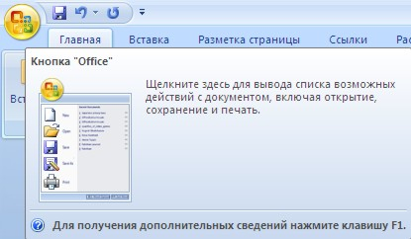
Иконка кнопки «Office»
Всю верхнюю часть окна занимает лента главного меню. Выбрав какой-либо его пункт, получаем в свое распоряжение необходимые инструменты, представленные в виде значков. Следует заметить, что добавить либо удалить значки на ленте главного меню не представляется возможным.
Кнопки меню сгруппированы по функциональным признакам. Например, Главное меню (панель Главная) состоит из следующих групп: Буфер обмена, Шрифт, Абзац, Стили, Редактирование. На панель вынесены наиболее часто используемые кнопки. Если нужной кнопки не оказывается на панели, то ее можно найти, нажав на небольшую стрелочку в правом нижнем углу определенной группы. При этом изначально показывается всплывающая подсказка, которая информирует о предназначении инструментов.
На рис. представлено диалоговое окно «Шрифт» которое можно открыть при щелчке по стрелки в правом углу группы Шрифт.
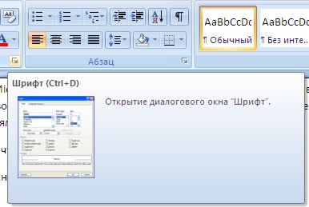
Диалоговое окно «Шрифт»
Всплывающие подсказки высвечиваются при наведении на любую кнопку меню, что значительно упрощает знакомство с меню.

Форматирование
Основные инструменты форматирования размещены на ленте вкладки «Главная» Буфер обмена
Шрифт
Абзац
Стили
Редактирование
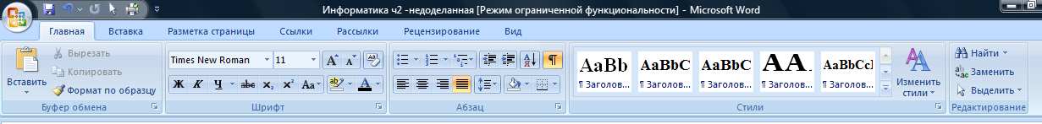
Окно кладки «Главная»

Буфер обмена
На панели расположены четыре основные кнопки: Вставить, Вырезать, Копировать, Формат по образцу.

Шрифт
С помощью инструментов группы Шрифт можно изменять размер, тип и начертание шрифта
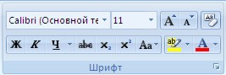
Группа Шрифт
Если, все же, указанных кнопок форматирования недостаточно для выполнения задачи, при помощи окна «Шрифт» можно настроить дополнительные параметры форматирования
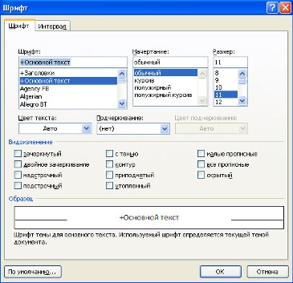
Окно «Шрифт»

Абзац
Группа кнопок панели «Абзац» предназначена для абзацного форматирования. Но, сюда, же вошли и кнопки для работы с таблицами
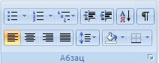
. Панель «Абзац»
Первые три выпадающих списка в верхнем ряду предназначены для работы с маркированными, нумерованными и многоуровневыми списками.

Редактирование
Последняя панель Главного меню предназначена для быстрого поиска (замены) нужного фрагмента текста. Подробно останавливаться на ней нет смысла, т.к. все довольно понятно расписано в подсказках
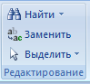
Word автоматически создает новый нумерованный список, когда абзац начинается с цифры «один» с точкой.
Задание 1.Освоение основных приемов работы в текстовом редакторе Word

Порядок выполнения работы:
- Запустите программу MicrosoftWord, пользуясь меню Пуск→Все программы→MicrosoftOffice→ MicrosoftOfficeWordили щелкнуть по ярлыку MicrosoftOfficeWordесли он есть на рабочем столе. На экране появится окно программы Word. Изучите структуру и элементы окна. Для этого необходимо нажать комбинацию клавиш Shift-F1 и при помощи курсора выделяйте нужные элементы.
- Сверните и разверните окно программы.
- Создайте новый документ и затем сверните и разверните окно документа.
- Научитесь устанавливать и убирать панели инструментов и линейкупри помощи панели Вид ис помощью контекстного меню.
- Установите Линейку (панель Вид).
- Создайте новый документ. В заголовке окна программы появится имя нового документа. Теперь в окне программы Wordоткрыто два документа: Создайте еще один новый документ. Научитесь переключаться между окнами документов и упорядочивать окна всех документов с помощью меню Окно.
- Закройте окна всех документов.
Задание 2.Форматирование информации в текстовом редакторе Word 2007.
Создайте новый документ, содержащий текст представленный на рис. 132. Требования к оформлению данного документа приведены в таблицах 10,11.
Таблица 10
Строка | Шрифт
Заголовок | Times New Roman, 14, полужирный
Подзаголовок | Times New Roman, 12, полужирныйкурсив
Основной текст | TimesNewRoman, 11
Таблица 11
Строка | Абзац
 | Выравнивание | Отступы, см | Интервалы, см
Заголовок | По центру | Слева – 0  Справа – 0  Первая строка – 0 | Перед – 6  После – 6  Межстрочный – 1
Подзаголовок | По левому краю | Слева – 0  Справа – 0  Первая строка –1 | Перед – 3  После – 3  Межстрочный – 1
Основной текст | По ширине | Слева – 0  Справа – 0  Первая строка – 1 | Перед – 0  После – 0  Межстрочный – 1
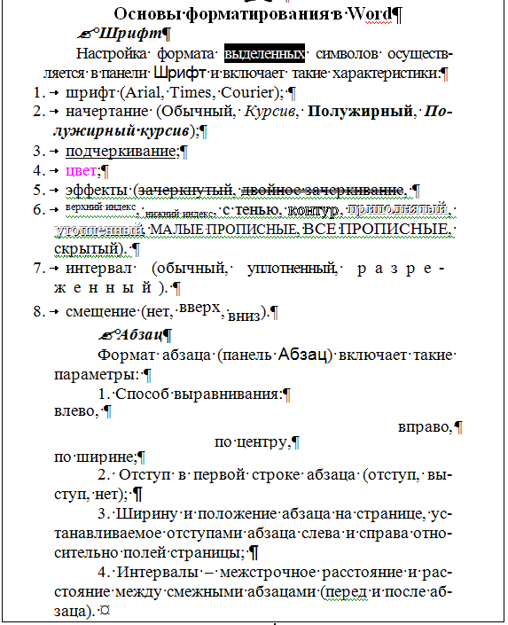
Методические указания.
Для вставки специального символа “¶” примените команду Вставка → Символ.
Для нумерации строк необходимо строки выделить и нажать на кнопку нумерация на панели Абзац (вкладка Главная).
Задайте следующие параметры страницы с помощью вкладки Разметка страницы меню Параметры страницы: левое – 3,5; правое – 2,5; верхнее – 2; нижнее – 2.
Для вставки рисунка перенесите текущую позицию редактирования в начало текста и создайте новый абзац. Вставьте рисунок при помощи команды Вставка → Рисунок. Установите соответствующие размеры. Выполните команду контекстного меню Формат объекта и сбросьте флажокПоверх текста на вкладке Положение.
Для вставки рисунков в начале подзаголовков примените команду Вставка → Символ,выберите необходимый символ из группы Wingdings, вставьте и установите нужный размер его.
Сохраните документ в своей папке под именем “Задание № 2”. Закройте документ и откройте его снова.
Задание 3. Создание многоуровневого списка
Создайте многоуровневый список, указанный ниже:
Программное обеспечение ЭВМ.
- Операционные системы
  - DOS
  - WINDOWSXP
  - WINDOWSNT
  - UNIX
- Системы программирования
  - BASIC
  - PASCAL
  - C++
- Прикладные программы
  - Текстовые процессоры
    - WORD PAD
    - WORD
    - WORD PERFECT
  - Электронные таблицы
    - EXСEL
    - LOTUS
    - QUATROPRO
  - Системы управления базами данных
    - FOXPROX
    - ACCESS
    - ORACLE
Методические указания.
Для построения этого списка наберите первую строку и выделите ее. На вкладке Главная в группе Абзац щелкните Многоуровневыйсписок и выберите нужный вид списка и нужную нумерацию. Установите курсор в конец первой строки и нажмите клавишу Ввод. Добавленная строка будет иметь тот же уровень вложенности, что и предыдущая. Для увеличения уровня вложенности нажмите клавишу Tab , для уменьшения – Shift+Tab. Последовательно наберите нужные строки, устанавливая нужный уровень вложенности. В случае, если уровень вложенности будет увеличиваться не последовательно, уменьшите размер табуляции по умолчанию до 0,5см.
Этот список можно построить и иначе. Для этого необходимо набрать только текст, нажимая в конце каждой строки клавишу Enter. Выделяя строки, находящиеся ниже первого уровня сдвигаем их вправо на одну или две позиции табулятора ( в зависимости уровня вложенности) с помощью кнопкиУвеличить отступ на панели Форматирование или с помощью клавиши Tab. Затем выделяем весь список и выполняем команду Многоуровневыйсписок. Выбираем нужную нумерацию и нажимаем кнопку OK. В случае, если уровень вложенности не будет нужным, уменьшите размер табуляции по умолчанию до 0,5см. повторите предыдущие действия.
Построить многоуровневый список можно и не используя табуляцию. В этом случае строки каждого уровня нужно набирать с помощью подчиненных стилей, например Заголовок 1, Заголовок 2, и заголовок 3.
Время на подготовку и выполнение: 90 мин

Практическое занятие № 7
Тема: Создание текстового документа по профилю специальности.
Цель занятия. Изучение информационной технологии создания, сохранения и подготовки к печати документов Microsoft Word.
Задание 1.1. Оформить приглашение по образцу Порядок работы
1. Откройте текстовый редактор Microsoft Word.
2. Установите нужный вид экрана, например Разметка страницы (Вид/Разметка страницы).
3. Установите параметры страницы (размер бумаги — А4, ориентация — книжная, поля: верхнее — 2 см, левое — 2,5 см, нижнее — 1,5 см, правое — 1 см), используя команду Файл/Параметры страницы (вкладки Поля и Размер бумаги) (
4. Установите выравнивание — по центру, первая строка — отступ, междустрочный интервал — полуторный, используя команду Формат/Абзац (вкладка Отступы и интервалы)
5. Наберите текст, приведенный ниже (текст можно изменить и дополнить). В процессе набора текста меняйте начертание, размер шрифта (для заголовка — 16 пт, все прописные; для основного текста ■— 14 пт), типы выравнивания абзаца (по центру, по ширине, по левому краю), используя кнопки на панелях инструментов.
Образец задания
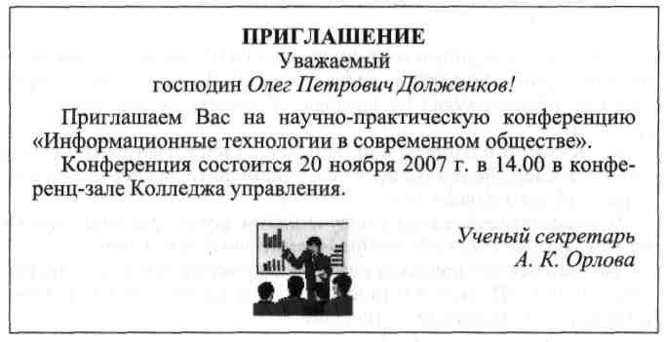
6. Заключите текст приглашения в рамку и произведите цветовую заливку. Для этого:
— выделите мышью весь текст приглашения;
— выполните команду Формат/Границы и заливка;
— на вкладке Граница установите параметры границ: тип — рамка; ширина линии — 2,25 пт; применить — к абзацу; цвет линии — по вашему усмотрению
— на вкладке Заливка выберите цвет заливки;
— укажите условие применения заливки — применить к абзацу;
— нажмите кнопку ОК.
7. Вставьте рисунок в текст приглашения (Вставка Рисунок/Картинки); задайте положение текста относительно рисунка — перед текстом (Формат/Рисунок/вкладш Положение/перед текстом) (рис. 1.4).
8. Скопируйте типовое приглашение на лист дважды (выделите приглашение, Правка/Копировать, установите курсор на новую строку, Правка/В ставить).
9. Отредактируйте лист с полученными двумя приглашениями и подготовьте к печати (Файл/Предварительный просмотр).
10. Напечатайте приглашения (при наличии принтера), выполнив команду Файл/Печать и установив нужные параметры печати (число копий — 1, страницы — текущая).
11. Сохраните файл в папку вашей группы, выполнив следующие действия:
— выполните команду Файл/Сохранить как...;
— в диалоговом окне Сохранить как... укажите имя диска, например С, и имя папки (например, Мои документы/Номер группы); введите имя файла: «Лаб.1.Приглашение»;
— нажмите кнопку Сохранить.

Задание 1.2. Оформить заявление по образцу
Краткая справка. Верхнюю часть заявления оформляйте в виде таблицы (2 столбца и 1 строка, тип линий — нет границ) или в виде надписи инструментами панели Рисование. Произведите выравнивание в ячейках по левому краю и по центру.
Образец задания
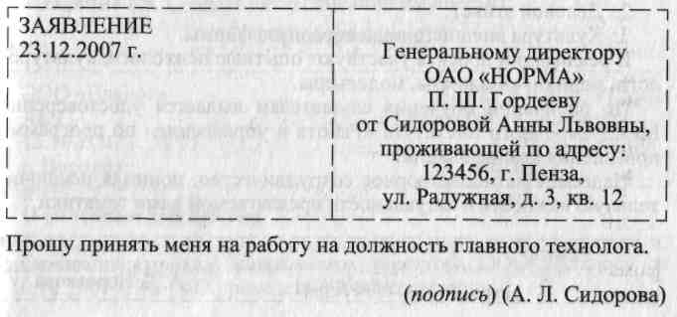
Дополнительные задания
Задание 1.3. Оформить рекламное письмо по образцу
Краткая справка. Верхнюю часть рекламного письма оформляйте в виде таблицы (3 столбца и 2 строки, тип линий — нет границ, кроме разделительной линии между строками). Произведите выравнивание в ячейках таблицы: первая строка — по центру, вторая строка — по левому краю.
Образец задания
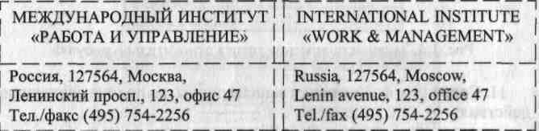
РУКОВОДИТЕЛЯМ
фирм, предприятий, банков и страховых компаний
Международный институт «Работа и управление» предлагает Вашему вниманию и вниманию Ваших сотрудников программу «Имидж фирмы и управляющий персонал».
Цель программы: формирование положительного имиджа фирмы, приобретение сотрудниками фирмы коммуникативных и этикетных навыков.
Продолжительность курса — 20 ч.
Предлагаемая тематика:
1. Психология делового общения.
2. Деловой этикет.
3. Культура внешнего вида персонала фирмы.
В реализации проекта участвуют опытные психологи, культурологи, медики, визажисты, модельеры.
По окончании обучения слушателям выдается удостоверение Международного института «Работа и управление» по программе повышения квалификации.
Надеемся на плодотворное сотрудничество, понимая исключительную важность и актуальность предлагаемой нами тематики.
Задание 1.4. Оформить докладную записку по образцу
Краткая справка. Верхнюю часть докладной записки оформляйте в виде таблицы (2 столбца и 1 строка, тип линий — нет границ). Этот прием оформления позволит выполнить разное выравнивание в ячейках таблицы: в левой ячейке — по левому краю, в правой — по центру.
Образец задания
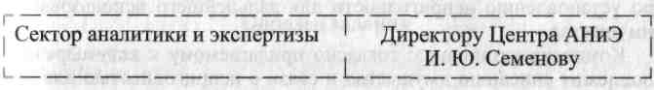
ДОКЛАДНАЯ ЗАПИСКА
03.02.2017 г.
Сектор в установленные сроки не может завершить экспертизу проекта маркетингового исследования фирмы «Эврика» в связи с отсутствием полных сведений о финансовом состоянии фирмы.
Прошу дать указания сектору технической документации предоставить полные сведения по данной фирме.
Приложение: протокол о некомплектности технической документации фирмы «Эврика».
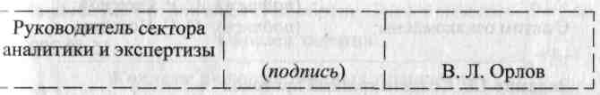
Примечание. После окончания работы закройте все открытые файлы, закройте окно текстового редактора Microsoft Word, после чего завершите работу компьютера (Пуск/Выключить компьютер).
Задание 1.5. Создать акт о списании имущества
Образец задания
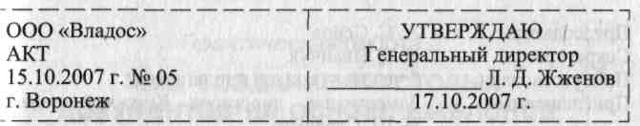

О списании имущества
Основание: приказ генерального директора ООО «Владос» от 10.10.2007 г. №1 «О проведение инвентаризации»
Составлен комиссией в составе:
председатель: коммерческий директор С. Л. Рощина;
члены комиссии: 1. Главный бухгалтер Д. С. Кондрашова;
2. Начальник административно-хозяйственного отдела СР. Семенов;
присутствовали: кладовщица О. Г. Ножкина.
В период с 11.10.2007 г. по 15.10.2007 г. комиссия провела работу по установлению непригодности для дальнейшего использования имущества.
Комиссия установила: согласно прилагаемому к акту перечню подлежит списанию имущество в связи с непригодностью для использования.
Акт составлен в трех экземплярах:
1 -й экземпляр — в бухгалтерию;
2-й экземпляр — в административно-хозяйственный отдел;
3-й экземпляр — в дело № 1-03.
Приложение: на 3 л. в 1 экз.
Председатель комиссии (подпись) С. Л. Рощина
Члены комиссии (подпись) Д. С. Кондрашова
(подпись) С. Р. Семенов
С актом ознакомлены: (подпись) О. Г. Ножкина
15.10.2007 г.
Задание 1.6. Создать краткий протокол
Образец задания
ОАО «Квантор»
ПРОТОКОЛ
24.09.2017 г. №7
г. Москва
Заседания Совета директоров

Председатель: А. С. Серов
Секретарь: Н. С. Иванчук
Присутствовали: 7 человек (список прилагается)
Приглашенные: Заместитель директора Книжной палаты
Н. Ш. Стрелков

РАССМОТРЕННЫЕ ВОПРОСЫ:
1. Организационные вопросы.
2. О проекте иллюстрированного издания о деятельности фирмы.
ПРИНЯТЫЕ РЕШЕНИЯ:
1. А. А. Сидорову подготовить проект штатного расписания на 2017 г.
2. Поручить члену научно-информационной комиссии К. С. Петрову согласовать проект издания с Книжной палатой.
Председатель (подпись) В. В. Рогов
Секретарь (подпись) П. Р. Ямчук
Задание 1.7. Создать справку личного характера
Образец задания
ОАО «Смена»
СПРАВКА №13
12.09.2017 г.
г. Ногинск
Солнцева Ольга Игоревна работает в должности ведущего специалиста ОАО «Смена».
Должностной оклад — 5820 р.
Справка выдана для представления по месту требования.
Начальник отдела кадров (подпись) Р. О. Снопов
Задание 1.8. Создать визитку по образцу. Размер визитки — 9 х 5 см Образец задания

Задание № 3. Сделайте вывод о проделанной работе

Практическое занятие № 8

Тема: Адресация ячеек: абсолютный и относительный адрес. Форматы содержимого ячеек. Формулы и функции MS Excel.
Цель работы: познакомиться с вычислительными возможностями табличного процессора MS Excel, освоить работу с Мастером функций, научиться выполнять сложные расчеты.

Общие сведения
Microsoft Excel – табличный процессор, программа для создания и обработки электронных таблиц, позволяет выполнять вычисления, анализировать и визуализировать данные в электронных таблицах.
Для запуска текстового процессора Excel вы можете воспользоваться любым из стандартных способов, например, щелкнув кнопку Пуск→Все программы→MicrosoftOffice→ Microsoft Office Excel Ярлык Microsoft OfficeExcel имеет вид.
Всю верхнюю часть стартового окна занимает лента главного меню
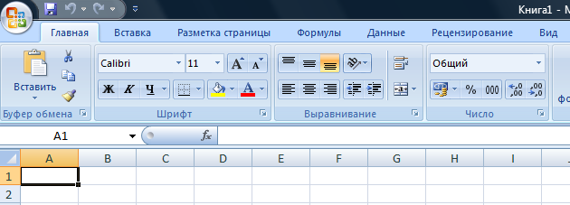
Верхняя часть стартового окна
Кнопки меню сгруппированы по функциональным признакам. Например, Главное меню (панель Главная) состоит из следующих групп: Буфер обмена, Шрифт, Выравнивание, Число Стили, Ячейки, Редактирование. На панель вынесены наиболее часто используемые кнопки. Если нужной кнопки не оказывается на панели, то ее можно найти, нажав на небольшую стрелочку в правом нижнем углу определенной группы. При этом изначально показывается всплывающая подсказка, которая информирует о предназначении инструментов.

Рабочая книга
Файл Microsoft Excel называется рабочей книгой. Рабочая книга состоит из рабочих листов, имена которых (Лист1, Лист2, …) выведены на ярлыках в нижней части окна рабочей книги
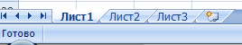
Рабочие листы рабочей книги
Щелкая по ярлыкам, можно переходить от листа к листу внутри рабочей книги. Для прокручивания ярлыков используются кнопки слева от горизонтальной координатной линейки:
переход к ярлыку первого листа;
переход к ярлыку предыдущего листа;
переход к ярлыку следующего листа;
переход к ярлыку последнего листа.
Рабочий лист Excelпредставляет собой таблицу, состоящую из 16384 столбцов и 1048576 строк. Столбцы именуются латинскими буквами, а строки – цифрами. Каждая ячейка таблицы имеет адрес, который состоит из имени строки и имени столбца. Например, если ячейка находится в столбце F и строке 7, то она имеет адрес F7.

Заполнение ячеек
Для ввода данных в ячейку необходимо сделать ее активной и ввести данные с клавиатуры. Данные появятся в ячейке и в строке редактирования
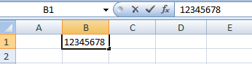
Ввод данных в ячейку

Для завершения ввода следует нажать Enter или одну из клавиш управления курсором. Процесс ввода данных закончится и активной станет соседняя ячейка.

Создание новой рабочей книги
Для создания новой рабочей книги следует в меню Кнопка «Оффис» выбрать команду Создать.

Сообщения об ошибках
Если формула в ячейке не может быть правильно вычислена, Microsoft Excel 2007 выводит в ячейку сообщение об ошибке. Если формула содержит ссылку на ячейку, которая содержит значения ошибки, то вместо этой формулы также будет выводиться сообщение об ошибке. Значение сообщений об ошибках следующее:
#### – ширина ячейки не позволяет отобразить число в заданном формате;
#ИМЯ? – Microsoft Excel не смог распознать имя, использованное в формуле;
#ДЕЛ/0! – в формуле делается попытка деления на нуль;
#ЧИСЛО! – нарушены правила задания операторов, принятые в математике;
#Н/Д – такое сообщение может появиться, если в качестве аргумента задана ссылка на пустую ячейку;
#ПУСТО! – неверно указано пересечение двух областей, которые не имеют общих ячеек;
#ССЫЛКА! – в формуле задана ссылка на несуществующую ячейку;
#ЗНАЧ! – использован недопустимый тип аргумента.

Формат данныхФормат чисел
Каждое число в таблице можно представить в разных форматах (с различным количеством десятичных позиций, незначащих нулей и пр.). Для изменения формата содержимого ячейки на вкладке Главная в панели Ячейки в меню Формат служит команда Формат ячеек которая вызывоет окно меню Формат ячеек
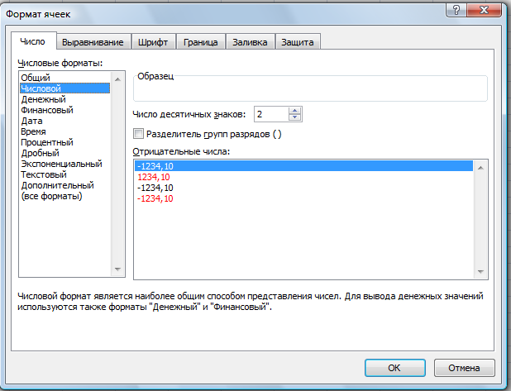
Окно меню Формат ячеек
Содержание работы
Задание 1.Ввод текстовых данных
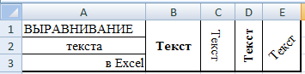
На листе 1 в диапазоне ячеек A1:E3 создайте копию, приведенной ниже таблицы.
Методические указания.
Введите необходимый текст в нескольких ячейках, предварительно объединив ячейки B1:B3, C1:C3, D1:D3, E1:E3, и расположите его различными способами в различных форматах.
Для объединения ячеек используйте панель Выравнивание кнопкаОбъединить и поместить в центре.
Для направления текста в ячейках нужно выбрать нужную ориентациювкладки Выравнивание.
Для форматирования текста воспользуйтесь панелью Шрифт, для задания контура границ таблицы кнопкой Граница
Задание 2.Ввод предложения в ячейку
Введите в одну ячейку A1 листа 2 предложение и отформатируйте следующим образом:
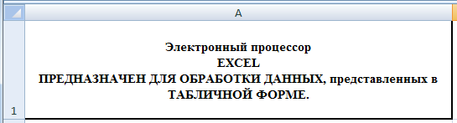
Методические указания.
Для добавления новой строки в ячейку используется комбинация клавиш ALT + ENTER. Для расположения текста в ячейке в несколько строк также можно применить вкладку Выравнивание меню Выравнивание и установить флажокПереносить по словам.
Задание 3.Создание таблиц.
На листе 3 постройте таблицу следующего вида:
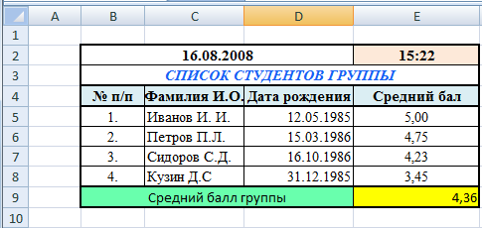
Методические указания.
Чтобы вставить текущую дату в левую верхнею ячейку таблицы, нажмите клавиши CTRL+SHIFT+ ;(CTRL+SHIFT+ Ж).
Чтобы вставить текущее время, нажмите клавиши в правую верхнею ячейку таблицы CTRL +; (CTRL + Ж).
Чтобы вставить текущие дату и время, нажмите клавиши CTRL +; (CTRL + Ж), затем ПРОБЕЛ, а после этого — CTRL + SHIFT + ; (CTRL + SHIFT + Ж).
Для задания формата даты рождения зайдите в Формат ячеек и выберете на вкладке Число формат Дата и соответствующий заданию Тип.
Для задания границ воспользуйтесь кнопкой Границы на панели Шрифт.
Для задания заливки воспользуйтесь функциями панели Шрифт.
При вводе числовых значений необходимо учитывать, что знак точка воспринимается как временной разделитель, а запятая - как числовой разделитель. Поэтому при вводе дробного числа в качестве разделителя необходимо использовать запятую (например 5,25).
Чтобы посчитать средний балл группы введите в ячейку Е9 формулу =СРЗНАЧ(E5:E8) и нажмите Enter
Задание 4.Ввод временных интервалов
На листе 4 запишите:
- в ячейки A1-A12 названия всех месяцев года, начиная с января.
Для этого введите первое название - январь и воспользоваться маркером автозаполнения (маленький квадратик, расположенный в правом нижнем углу активной ячейки или выделенной области). Протяните за нижний правый угол ячейки:
- в ячейки B1-В7 названия дней недели.
Введите понедельник и протяните ячейку.
Задание 5Ввод и заполнение числовых данных
На листе 5 :
- Введите в ячейку С1 целое число 125,6. Скопируйте эту ячейку в ячейки C2, C3, С4, С5 и отобразите ячейку С1 в числовом формате, ячейку С2 в экспоненциальном, ячейку С3 в текстовом, ячейку С4 в формате дата, ячейку С5 в дробном формате;
- Задайте формат ячейки С6 так, чтобы положительные числа отображались в ней зеленым, отрицательные - красным, нулевые – синим, а текстовая информация желтым цветом;
- Заполните диапазон A1:A10 произвольными дробными числами и сделайте формат процентный;
- Скопируйте диапазон A1:A10 в диапазон D1:D10, увеличив значения в два раза. Установите для нового диапазона дробный формат;
- При помощи встроенного калькулятора вычислите среднее значение, количество чисел, количество значений и минимальное значение построенного диапазона А1:А10 и запишите эти значения в 15-ю строку.
Методические указания.
Для задания формата отображения числа воспользуйтесь нужным форматом вкладки Выравнивание окнаФормат ячейки вкладка Число.
При выделенном диапазоне чисел в строке состояние появляется значения калькулятора текущей функции. Изменить функцию калькулятора можно посредством вызова контекстного меню (правая кнопка мыши) для строки состояния.
Задание 6.Автозаполнение с использованием прогрессии
На листе 6 необходимо
- Заполнить ячейки A1:A10 последовательными натуральными числами от 1 до 10
- Заполнить диапазон В1:В10 последовательными нечетными числами от 1 до 19
- Заполнить строку числами 2, 4, 8, 16,… (10 чисел)
- Обменять местами содержимое ячеек диапазона A1:A10 с ячейками В1:В10.
Методические указания.
Для заполнения чисел воспользуйтесь командой на панели Главная в вкладке Редактирование кнопка Заполнить команда
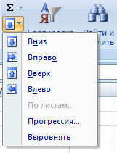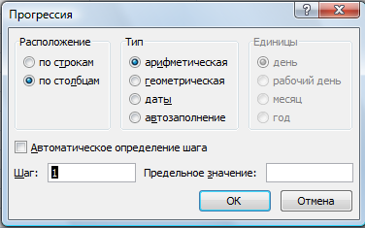Окно Прогрессия

Время на подготовку и выполнение: 90 мин

Практическое занятие № 9
Тема: Проведение расчётов в ЭТ по профилю специальности.

Цель: освоить основные операции по созданию, редактированию и оформлению электронных таблиц, построению графиков и диаграмм.

Общие сведения

Формулы, имена и массивыРабота с формулами
Вычисления в таблицах выполняются с помощью формул. Формула может состоять из математических операторов, значений, ссылок на ячейку и имена функций. Результатом выполнения формулы есть некоторое новое значение, содержащееся в ячейке, где находится формула. Формула начинается со знака равенства «=«. В формуле могут использоваться арифметические операторы + - * / Порядок вычислений определяется обычными математическими законами.
Примеры формул: =(А4+В8)*С6, =F7*С14+B12.
Константы – текстовые или числовые значения, которые вводятся в ячейку и не могут изменяться во время вычислений.
Ссылка на ячейку или группу ячеек – способ, которым указывается конкретная ячейка или несколько ячеек. Ссылка на отдельную ячейку – ее координаты. Значение пустой ячейки равно нулю.
Ссылки на ячейки бывают двух типов:
относительные – ячейки обозначаются относительным смещением от ячейки с формулой (например:F7).
абсолютные – ячейки обозначаются координатами ячеек в сочетании со знаком $ (например:$F$7).
Комбинация предыдущих типов (например:F$7).
При копировании формул относительные ссылки изменяются на размер перемещения.
Для обращения к группе ячеек используются специальные символы:
: (двоеточие) – формирует обращение к блоку ячеек. Через двоеточие указывается левая верхняя и правая нижняя ячейки блока. Например: С4:D6 – обращение к ячейкам С4, С5, С6, D4, D5, D6.
; (точка с запятой) – обозначает объединение ячеек. Например, D2:D4;D6:D8 – обращение к ячейкам D2, D3, D4, D6, D7, D8.
Для ввода формулы в ячейку следует ввести знак '=' и формулу для вычисления. После нажатия клавиши Enter в ячейке появится результат вычисления. При выделении ячейки, содержащей формулу, формула появляется в строке редактирования.

Функции
Функциямив Microsoft Excel называют объединения нескольких вычислительных операций для решения определенной задачи. Функции в Microsoft Excel представляют собой формулы, которые имеют один или несколько аргументов. В качестве аргументов указываются числовые значения или адреса ячеек.
Например:
=СУММ(А5:А9) – сумма ячеекА5, А6, А7, А8, А9;
=СРЗНАЧ(G4:G6) – среднее значение ячеекG4, G5, G6.
Функции могут входить одна в другую, например:
=СУММ(F1:F20)ОКРУГЛ(СРЗНАЧ(H4:H8);2);
Для введения функции в ячейку необходимо:
- выделить ячейку для формулы;
- вызывать вкладку Формулы с помощью команды Вставить функциювызвать Мастер функций
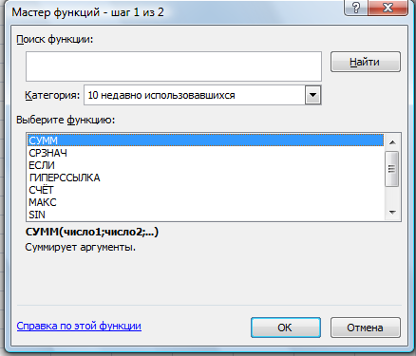
Мастер функций

- в диалоговом окне Мастер функций выбрать тип функции в поле Категория, затем функцию в списке Выберите функцию;
- щелкнуть кнопку ОК;
Задание 1. Вычисления по формулам
Выполните вычисления по следующим формулам:
A= , B= , C= ,
считая заданными величины x, y, zсоответственно в ячейках A3, B3 и C3
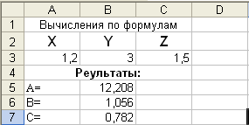
Методические указания.
Введите в ячейки A3, B3 и C3 конкретные значения переменных, например 1,2, 3,0 1.5 и присвоим этим ячейкам соответственно имена X, Y, Z . Для присвоения имен ячейкам используйте панель Формулы вкладку Определенные именакоманду Присвоить имя. В появившемся окне Создание имени (рис) задать Имя (переменную) и Диапазон (удалить предлагаемый диапазон и щелкнуть по нужной ячейке) и нажать OK.
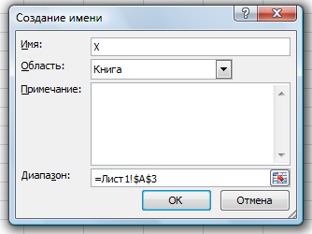
В ячейки A5, A6 и A7 введите поясняющий текст, а в ячейки B5, B6 и B7 соответствующие формулы. Например, для вычисления первого значения можно ввести формулу =4+3*X+2*X^2+X^3. Однако, лучше провести вычисления по схеме Горнера, которая позволяет уменьшить число выполняемых операций. В этом случае формула примет вид =((X+2)*X+3)*X+4. Предложенные формулы используют в качестве операндов, созданные имена, что делает их похожими на соответствующие математически формулы. При необходимости, в формулах также можно использовать и ссылки на ячейки рабочей таблицы. В этом случае нужная формула имела бы вид:
= (A3+2)*A3+3)*A3+4.

Задание 2.Восточный календарь.
Составитьэлектронную таблицу, определяющую по дате название года по восточному календарю.
Методические указания.
Составьте таблицу и заполните ее информацией.
 | A | B | C
1 | Дата рождения | 14.02.2001
2 |  | 0 | «обезъяны»
3 |  | 1 | «петуха»
4 |  | 2 | «собаки»
5 |  | 3 | «свиньи»
6 |  | 4 | «крысы»
7 |  | 5 | «быка»
8 |  | 6 | «тигра»
9 |  | 7 | «кролика»
10 |  | 8 | «дракона»
11 |  | 9 | «змеи»
12 |  | 10 | «лошади»
13 |  | 11 | «козы»
14 | Вы родились в год | «быка»

В клетку B1 введитедату рождения, например, 14.02.2001, в клетку B14, в которой должно быть получено название года по восточному календарю, запишите формулу:
=ВПР(ОСТАТ(ГОД(B1);12);B2:C13;2)
Диаграммы. Поиск информации в таблице
Цель: освоить основные операции по созданию, редактированию и оформлению электронных таблиц, построению графиков и диаграмм.
Общие сведения

Создание диаграмм
В MicrosoftExcel 2007 можно легко и быстро создавать диаграммы, а также предусмотрен большой выбор типов создаваемых диаграмм.
Диаграмма – это представление данных таблицы в графическом виде, которое используется для анализа и сравнения данных. На диаграмме числовые данные ячеек изображаются в виде точек, линий, полос, столбиков, секторов и в другой форме. Группы элементов данных, отражающих содержимое ячеек одной строки или столбца на рабочем листе, составляют рядданных.
Для построения диаграмм на панели Вставка предусмотрена вкладка Диаграммы (рис. )
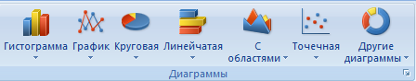
Вкладка Диаграммы
Для создания диаграммы необходимо:
- на рабочем листе выделить данные, по которым следует построить диаграмму, включая ячейки, содержащие имена категорий или рядов, которые будут использоваться в диаграмме;
Если выбрана только одна ячейка, в диаграмму будут автоматически включены все ячейки с данными, непосредственно примыкающие к данной ячейке. Если ячейки, данные которых следует включить в диаграмму, не входят в непрерывный диапазон, можно выбрать несмежные ячейки или диапазоны только в случае, если они расположены в форме прямоугольника. Можно также скрыть строки или столбцы, которые не следует изображать на диаграмме.
- в группе Диаграммы на вкладке Вставка выберите вид диаграммы и затем подвид диаграммы, который необходимо использовать. Если задержать указатель мыши на одном из видов или подвидов диаграммы, появится всплывающая подсказка с названием вида диаграммы.
- на рабочеемлисте появится внедренная диаграмма и при щелчке по ней появится панель работы с диаграммами
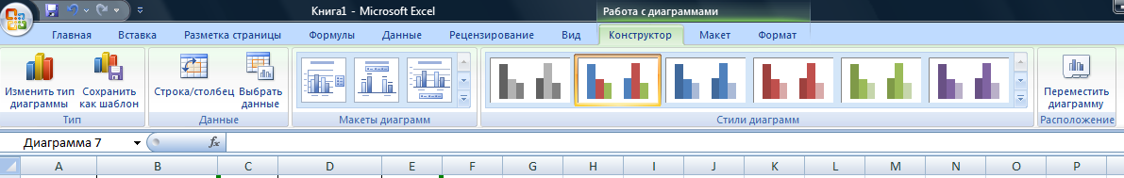
Панель работы с диограммами.
- для изменения диапазона данных представленных на диаграмме на вкладке Данные нужно щелкнуть по Выбрать данные, появится окно
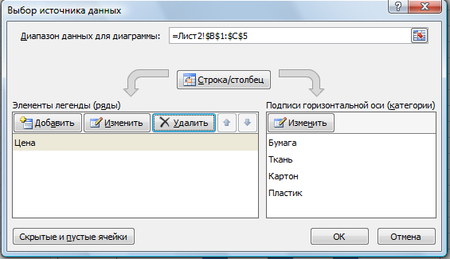
Окно Выбор источника данных

- после изменения изменения данных нажмите ОК появится редактированная диаграмма
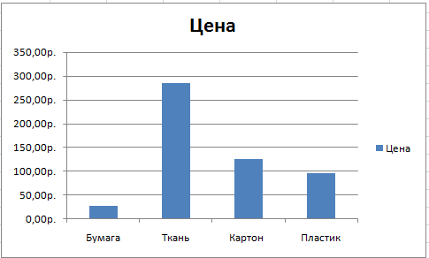
Диаграмма

Задание 3 .Построение гистограммы
Составить таблицу расчета доходов фирмы в абсолютном и процентном отношении и диаграмму роста доходов на основе данных о доходах фирмы
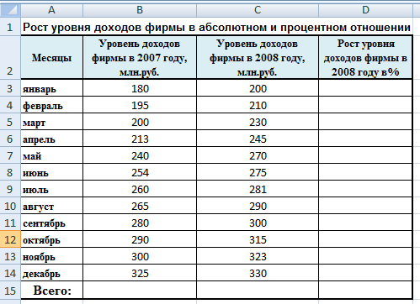
Методические указания.
- Составить таблицу расчета доходов фирмы: определить тип, размер и стиль шрифтов для заголовков строк и столбцов: TimesNewRomanCyr, размер 12, стиль полужирный; для остального текста - TimesNewRomanCyr, размер 10, стиль обычный;
- Вычислить рост уровня доходов фирмы в процентном отношении в каждом месяце 2008 года по отношению к 2007 года (в 3-й столбец таблицы) по формуле =((Ci-Вi)/ Вi)*100% где i – номер строки ячейки ( месяца графы)
- Вычислить суммарный уровень доходов фирмы за 2007 и 2008 годы, результаты поместить в последней строке второго и третьего столбца соответственно;
- Вычислить среднее значение роста уровня доходов в процентах, результат поместить в последней строке четвертого столбца;
- Построить диаграмму зависимости уровня доходов фирмы за 2007 и 2008 годы по месяцам в виде гистограммы.
Используйте выделение нужного диапазона данных и на панели Вставка → Диаграммы → Гистограмма → Гистограмма с группировкой. В итоге получится график
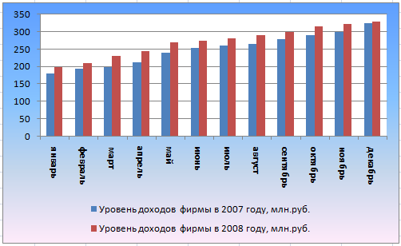
Для заливки фона щелкните правой клавишей по области фона, в появившееся меню нажмите на кнопку Заливка выберетеГрадиентная заливка→ Другие градиентные заливки. Появится окно Формат области диаграммы (рис.). 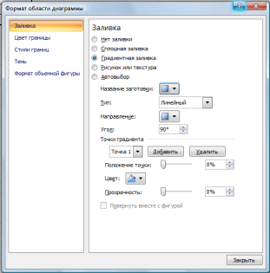
В данном окне задайте Название заголовка, Тип, Направление, Угол, Прозрачность.
- Построить диаграмму зависимости уровня доходов фирмы в процентном отношении в виде линейного графика;
- Построить совмещенную диаграмму по данным полученной таблицы (второй, третий и четвертый столбцы);
- Рассмотреть другие типы диаграмм, освоить редактирование элементов диаграмм.
Задание 4.Построение круговой диаграммы
Составить круговую диаграмму с отображением среднего балла по предметам на основании таблицы «Итоги экзаменационной сессии».
№ п/п | Ф. И.О. | Математика | Физика | Информатика
1. | Макаров С.П. | 4 | 5 | 5
2. | Иванов И.И. | 5 | 5 | 5
3. | Сидоров С. И. | 3 | 3 | 3
4. | Петров П.К. | 4 | 5 | 4
5. | Зотов В.Д. | 2 | 3 | 3
Средний балл
Задание 3.Построение графика тригонометрической функции
Построить график функции y=sinx. Значение аргумента х выбрать в пределах от – 6 до 6 с шагом 0,5.
Методические указания.
Построим таблицу следующего вида
X | -6,0 | -5,5 | -5,0 | ... |  |  |  |  | 6,0
Y | 0,28 | 0,71 | 0,96 | …
Для чего заполним значениями строку Х путем протягивания. В строку Y вставим формулу =Sin(B2) и протянем до конца таблицы.
Затем выделим построенный диапазон. Выберем тип диаграммы – график.
Время на подготовку и выполнение: 90 мин

Практическое занятие № 10
Тема: Записи, поля в БД, правила оформления, редактирования, форматирования данных. Запросы, формы, отчёты. Печать отчётов.
Цель: выработать практические навыки работы с базами данных, формирования запросов к базам данных.
Общие сведения
Хранение информации – одна из важнейших функций компьютера. Одним из распространенных средств такого хранения являются базы данных, которые хранят информацию о группах объектов с одинаковым набором свойств в упорядоченном виде.
База данных (БД)– это файл специального формата, содержащий информацию, структурированную заданным образом.
База данных – это совокупность сведений об объектах в какой-либо области (база данных библиотеки, поликлиники, учебного заведения и т.д.).
Access – это специальная программа, которая позволяет создавать базы данных и обеспечивать их обработку
Существует несколько различных типов БД:
- табличные;
- сетевые;
- иерархические.
Большинство БД имеют табличную структуру. В табличной структуре адрес данных определяется пересечением строк и столбцов. В БД столбцы называются полями, а строки – записями. Поля образуют структуру БД, а записи составляют информацию, которая в ней содержится.
Простейшие БД можно создавать не прибегая к специальным программным средствам. Чтобы файл считался БД информация должна иметь структуру (поля) и чтобы можно было различать содержимое соседних полей.
Наиболее распространенными в практике являются реляционные БД. В них информация хранится в одной или нескольких связанных таблицах. Связь между таблицами осуществляется посредством значений одного или нескольких совпадающих полей.
Каждая строка таблицы в реляционной БД уникальна. Для обеспечения уникальности строк используются ключи, которые содержат одно или несколько полей таблицы. Ключи хранятся в упорядоченном виде, что обеспечивает прямой доступ к записям таблицы во время поиска.
Создание БД, а также операции поиска и сортировки данных выполняются специальными программами – системами управления базами данных (СУБД).
Разнообразные средства СУБД обеспечивают выполнение трех основных функций:
- определение данных. Вы можете определить какие сведения будут храниться в вашей БД, их типы данных и как они связаны между собой.
- Обработка данных. Данные можно обрабатывать самыми различными способами. Можно выбирать любые поля, фильтровать и сортировать данные. Можно объединять данные со связанной с ними информацией и вычислять итоговые значения. Вы также можете отобрать некоторые данные и затем изменить, удалить, скопировать их в другую таблицу или создать для них новую таблицу.
- Управление данными. Вы можете указать, каким пользователям разрешено просматривать, изменять или вставлять данные.
Все эти функциональные возможности в полной мере реализованы в СУБД MicrosoftAccess, которая входит в состав пакета MicrosoftOffice.
В MS Access можно не только открывать уже существующие БД, но и создавать новые.
Существуют следующие способы создания новой БД:
- в процессе запуска Access без использования Мастера;
- в процессе запуска Access с использованием Мастера;
- в процессе запуска Access с использованием Мастера;
- из меню Файл в уже запущенном Access;
- с использованием кнопкиСоздать..

После загрузки программы Access ожидает распоряжения:
1) Создать новую базу данных, для этого:
Файл/ Создать/ Новая база данных.
Открывается окно "Файл новой базы данных", ввести имя, папку отправления и "Создать".
2) Открыть существующую базу данных:
Нажать значок "Открыть" на панели инструментов и найти нужную базу данных.
Исходное окно Access содержит 7 вкладок – 7 видов объектов, с которыми работает программа:
- таблица
- запросы
- формы
- отчеты
- страницы
- макросы
- модули
Таблицы – это основные объекты БД. Все остальные объекты создаются на основе таблиц. В таблицах содержится вся информация.
Запросы – это объекты, предназначенные для обработки БД.
Формы – это объекты, с помощью которых вводят данные и просматривают имеющиеся.
Отчеты – это объекты, с помощью которых данные выводят на печать в удобном виде.
Страницы – предназначены для работы и просмотра в Интернете.
Макросы – служат для автоматизации часто повторяющихся команд.
Модули – это процедуры, написанные на языке Basic (бейсик).

Создание таблиц.
Таблицы/ Создание таблицы в режиме конструктора/ двойной щелчок ЛКМ.

В появившемся окне надо заполнить три колонки (макет таблицы):
имя поля | тип данных | описание
название столбца в таблице | характеристика поля, определяющая данные, которые оно может содержать; при нажатии на появляется окно с типами данных: текстовый, числовой, денежный, счетчик (№ п/п) и т.д. | является не обязательным и применяется для заметок, примечаний.
При заполнении макета и таблицы лучше пользоваться клавишей "Tab".
После того, как создан макет таблицы, надо задать ключевую строку: выделить нужную строку и нажать значок "ключевое поле" .
Далее надо закрыть окно. Если ключевое поле не задано, появится запрос на задание ключевого поля и в этом случае оно задается автоматически.
После этого в БД надо открыть созданную таблицу и заполнять ее.
Если при заполнении таблицы некоторые данные будут повторяться, то при создании макета (перейти в режим конструктор щелкнув на значок) в колонке "тип данных" надо выбрать "мастер подстановки" и в открывшемся окне "Создание подстановки" выбрать "будет введен фиксированный набор значений", "Далее", ввести данные, которые будут использоваться в качестве подстановки, "Готово".

Содержание работы:
- Запустите программу MS Access.
- Создайте новую базу данных, назовите ее «Кадры».
- Выберите Создание таблицы в режиме конструктора.
- Задайте поля . Ключевое поле - Таб. номер.
- Введите Маски ввода: для даты рождения - 00.00.0000; для телефона -000-00-00

Имя поля | Тип данных
№ п/п | Счетчик
Таб. Номер | Числовой
Фамилия И.О. | Текстовый
Дата рождения | Дата/время
Домашний адрес | Текстовый
Телефон | Текстовый
Дети | Текстовый

- Сохраните макет таблицы под именем «Личные данные».
- Откройте «Личные данные» в режиме таблицы и введите 20 записей. Измените шрифт на Курсив
№п/п | Таб. номер | Фамилия И.О. | Дата рождения | Домашний адрес | Телефон | дети
1 | 101 | Аксенкин Александр Сергеевич | 12.10.1951 | г. Москва Сиреневый бульвар д. 48 кв. 44 | 123-00-34 | сын
2 | 102 | Блинова Наталья Борисовна | 27.11.1956 | г. Москва Авиамоторная ул. д. 14 кв. 71 | 231-54-90 | сын
3 | 103 | Высоцкая Кристина Вадимовна | 02.05.1958 | г. Москва Снайперская ул. д. 61 кв. 132 | 772-77-49 | дочь
4 | 104 | Зубова Ольга Дмитриевна | 11.06.1957 | г. Москва Кирпичная ул. д.48 кв. 47 | 125-62-94 | сын, дочь
5 | 105 | Иванов Андрей Николаевич | 04.08.1964 | г. Москва Шокальского пр-д. д. 58 кв. 74 | 454-52-89
6 | 106 | Кузьмина Татьяна Николаевна | 30.05.1965 | г. Московская обл. пое. Звягин од. 18 | 565-31-78 | сын
7 | 107 | Помакин Николай Сергеевич | 09.05.1969 | г. Королев Моск. обл. ул. Державина д. 5 | 889-24-15 | дочь
8 | 108 | Пегасова Ольга Викторовна | 10.01.1968 | г. Москва Сретеский бульвар д. 38 кв. 144 | 984-21-56 | сын, дочь
9 | 109 | Стрельцова Анна Ивановна | 07.04.1971 | г. Москва Мартеновская ул. д. 37 кв. 96 | 467-87-12 | дочь
- Добавьте поле Пол сотрудника.
9. Сохраните таблицу.
- Сохраните базу данных в личной папке.
- Закройте базу данных.
Задание 2
- Откройте базу данных «Кадры».
- Выберите за основу таблицу «Сотрудники» , наберите поля: Табельный номер, Название отдела, Фамилия, Должность, Дата найма, Зарплата
- Переименуйте поле Фамилия в поле Фамилия И.О.
- Конструктор таблицы «Сотрудники» показан на рис. Ключевое поле - Табельный номер.
Имя поля | Тип данных
Табельный номер | Текстовый
Название Отдела | Текстовый
Фамилия И.О. | Текстовый
Должность | Текстовый
Дата/время | Дата/время
Зарплата | Денежный
- Заполните таблицу
Таб. номер | Названне отдела | Фамилия И.О. | Должность | Дата найма | Зарплата
101 | Администрация | Аксенкин Александр Сергеевич | Директор | 12.04.1975 | 24 120,00р.
102 | Бухгалтерия | Блинова Наталья Борисовна | Бухгалтер | 01.02.1978 | 12 000,00р.
103 | Администрация | Высоцкая Кристина Вадимовна | Секретарь | 02.09.1979 | 7 000,00р.
104 | Бухгалтерия | Зубова Ольга Дмитриевна | Гл. Бухгалтер | 14.10.1985 | 19 600,00р.
105 | Конструкторское бюро | Иванов Андрей Николаевич | Ст. Инженер | 01.03.1990 | 22 000,00р.
106 | Проектный отдел | Кузьмина Татьяна Николаевна | Маркетолог | 18.10.1991 | 12700,00р.-
107 | Проектный отдел | Помакин Николаи Сергеевич | Инженер | 06.02.1995 | 17 000,00р.
108 | Конструкторское бюро | Пегасова Ольга Викторовна | Инженер | 08.12.1996 | 15 000,00р.
109 | Проектный отдел | Стрельцова Анна Ивановна | Менеджер | 04.07.1995 | 12 000,00р.
- Сохраните таблицу.
- Сохраните базу данных.
- Закройте базу данных.

Задание №7. Ответить на вопросы:
  - В чем назначение системы управления базами данных?
  - Какие требования предъявляются к базам данных?
  - Указать модели организации баз данных. Дать краткую характеристику. Привести примеры.
  - Указать особенности реляционных баз данных?
  - Что такое запись, поле базы данных?
  - Этапы проектирования баз данных.
  - Что такое сортировка, фильтрация данных?
  - Перечислить этапы разработки баз данных. Дать им характеристику.

Задание №8. Сделать вывод о проделанном практическом занятии:

Время на подготовку и выполнение:90 мин

Перечень объектов контроля и оценки (умения и знания не разбивать на мелкие)

Наименование объектов контроля и оценки | Основные показатели оценки результата | Оценка
У7 Умение просматривать, создавать, редактировать, сохранять записи в базах данных. | Создание и редактирование базы данных.  Формирование запросов в базах данных.

За правильный ответ на вопросы или верно выполненное действие выставляется положительная оценка – 1 балл.
За неправильный ответ на вопрос, не выполненное или неверно выполненное действие выставляется отрицательная оценка – 0 баллов.

Практическое занятие № 11

Тема: Создание простейшей базы данных по профилю специальности.
Задание 1
1. Откройте базу данных «Кадры», таблицу «Сотрудники».
2. Выполните сортировку записей таблицы:
расположите записи в порядке возрастания зарплаты;
расположите записи в алфавитном порядке названий отделов.
3.Откройте таблицу «Личные данные», выполните сортировку таблицы в порядке
уменьшения возраста работников.
4.В таблице «Личные данные» выполните поиск записи по заданному значению поля: найдите сотрудников, чей номер телефона начинается на цифру «1»:
найдите сотрудников, чей номер телефона начинается на цифру «5», и замените в номерах телефонов «5» на «8»
замените фамилию Стрельцова на фамилию Виноградова
- Создайте в режиме конструктора таблицу «Данные об образовании»
- Ключевое поле — Таб. номер.
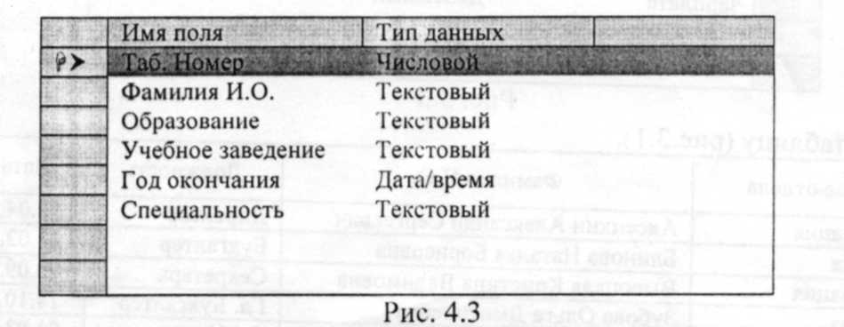

Таб. Номер | Фамилия И.О. | Образование | Учебное заведение | Год окончания | Специальность
101 | Аксеикин Александр Сергеевич | Высшее | МИФИ | 25.07.1974 | Инженер-физик
102 | Блинова Наталья Борисовна | Среднее специальное | МГБК | 23.07.1977 | Бухгалтер
103 | Высоцкая Кристина Вадимовна | Среднее специальное | МТКГС | 04.07.1978 | Менеджер
104 | Зубова Ольга Дмитриевна | Высшее | МГФА | 27.02.1980 | Экономист
105 | Иванов Андрей Николаевич | Высшее | МАИ- | 23.02.1982 | Инженер-математик
- Заполните таблицу.
- Сохраните таблицу.
- Сохраните базу данных.

Задание 2
Откройте базу данных «Кадры».
2. Откройте таблицу «Сотрудники».
3. С помощью фильтра По выделенному произведите:
отбор сотрудников, работающих в бухгалтерии;
отбор сотрудников, занимающих должность инженера.
4. С помощью фильтра Расширенный произведите (с сортировкой сотрудников по алфавиту):
отбор сотрудников, зарплата которых больше 12000 р.;
отбор сотрудников, работающих в данной организации с 1980г.;
отбор сотрудников, работающих в данной организации с 1980г. и имеющих зарплату меньше 15000 р.;
5. Откройте таблицу «Личные данные».
6. С помощью фильтра По выделенному произведите:
отбор сотрудников, имеющих сына и дочь;
отбор сотрудников, проживающих в Москве.
7. С помощью фильтра Расширенный произведите (с сортировкой сотрудников по алфавиту):
отбор сотрудников, чьи номера телефонов начинаются на «1»;
отбор сотрудников мужского пола, родившихся до 1965г.;
придумайте самостоятельно условие фильтрации по двум полям.
8. Откройте таблицу «Данные об образовании».
9. С помощью фильтра Расширенный произведите (с сортировкой сотрудников по алфавиту):
отбор сотрудников, окончивших одно учебное заведение;
отбор сотрудников, окончивших учебное заведение до 1980 г.;
придумайте самостоятельно условие фильтрации по двум полям.
10. Сохраните базу данных.
11. Закройте базу данных.

Задание 3
В базе данных «Кадры» создайте отчет об образовании сотрудников поданным таблиц «Сотрудники» и «Данные об образовании». Осуществите публикацию в MS Word.
Фрагмент отчета может выглядеть следующим образом.

Данные об образовании
Фамилия И О | Образование | Учебное заведение | Специальность | Должность
Аксенкин Александр | Высшее | МИФИ | Инженер-физик | Директор
Блинова  Наталья | Среднее специальное | МГБК | Бухгалтер | Бухгалтер
Высоцкая Кристина | Среднее специальное | МГКГС | Менеджер | Секретарь
Зубова Ольга | Высшее | МГФА | Экономист | Гл. бухгалтер
Иванов  Андрей | Высшее | МАИ | Инженер-математик | Ст. инженер
Кузьмина Татьяна | Среднее специальное | МГКГС | Менеджер | Маркетолог
Ломакин Николай | Высшее | МФТИ | Инженер-физик | Инженер
Пегасова  Ольга | Высшее | МАДИ | Инженер АСУ | Инженер
Виноградова Анна | Среднее  специальное | МГКГС | Менеджер | Менеджер

Практическое занятие № 12
Тема: Назначение и возможности ИПС. Структура ИПС. Виды ИПС, доступные в Интернете
Цель: иметь представление:
- об базовых типах информационно-поисковых систем, представленных на отечественном рынке и доступных в сети Internet;
- назначение и основные принципы построения информационно-поисковых систем;
знать:
- назначение и возможности информационно-поисковых систем.

Информационно-поисковая система (далее — ИПС) представляет собой совокупность организационных и технологических средств для планомерного и целенаправленного накопления, обработки и последующего использования сведений о документах предприятия.
Современная ИПС предполагает: 1)
регистрацию и индексирование документов предприятия; 2)
создание на основе сведений о регистрации и индексации информационно-поисковых массивов данных (в форме бумажных и машинных картотек); 3)
оперативное хранение данных, их постоянная актуализация.
Регистрация и индексирование документов — это фиксация факта создания или поступления документа путем проставления на нем индекса (индивидуального номера) с последующей записью необходимых сведений о документе в журналах учета (иных учетно-реги страционных документах предприятия. — Авт.),
Индекс документа состоит из порядкового номера (устанавливаемого в пределах регистрируемого массива документов. — Авт.), который, исходя из задач поиска, дополняется индексами по номенклатуре дел, классификаторами корреспондентов, исполнителей и др. Составные части индекса отделяются друг от друга косой чертой.
Регистрации и индексированию подлежат все документы предприятия, сведения о которых требуют учета в справочных целях. Регистрация и индексирование документов производится однократно, как правило, в день их поступления на предприятие. 3.2,
Реквизиты регистрации и индексации, необходимые для формирования и функционирования ИПС
Для обеспечения информационной совместимости учетных сведений о документах рекомендуется следующий обязательный состав реквизитов регистрации и индексации: 1)
адресат (разработчик) документа (с указанием фамилии и подразделения); 2)
наименование вида документа; 3)
дата документа; 4)
индекс документа; 5)
заголовок документа или его краткое содержание; 6)
краткое содержание резолюции; 7)
срок исполнения; 8)
отметка об исполнении (с указанием даты исполнения, номера исполненного документа); 9)
отметка о помещении в дело (с указанием номера и страницы); 10)
отметка о получении документа (с указанием даты, фамилии и наименования подразделения лица, получившего документ).
Состав обязательных реквизитов регистрации и индексации, в зависимости от характера документа и задач использования информации, может дополняться следующими реквизитами: 1)
гриф (пометка) ограничения доступа к документу; 2)
код по тематическому классификатору; 3)
ключевые слова; 4)
количество листов документа; 5)
наличие приложений; 6)
промежуточные сроки исполнения; 7)
перенос сроков исполнения; 8)
срок хранения документа; 9)
статус документа (проект, версия); 10)
вид передачи документа (почтой, факсом и т.
Назначение и возможности информационно-поисковых систем. Структура типовой системы. Информационно-поисковые системы, представленные на отечественном рынке и доступные в сети Internet. Порядок работы с типовой локальной и сетевой системой.
Различные службы поиска предназначены для того, чтобы помочь вам найти нужную информацию в Сети.
Большинство служб поиска работают, нацеливаясь на поиск по ключевому слову, используя при его анализе специально разработанные алгоритмы. Выбор той или иной службы поиска зависит от того насколько удобным покажется вам ее интерфейс, а оформление выводимой информации будет соответствовать вашим пожеланиям.
Ниже, чтобы не отдавать никому предпочтения, в алфавитном порядке представлены несколько бесплатных служб поиска в Сети...
Зарубежные службы поиска |  | Российские службы поиска
AltaVista |  | Апорт
Excite |  | AtRus
Google |  | Лупа
Google (Rus) |  | Metafora
HotBot |  | Metabot
Infoseek |  | Punto
Lycos |  | Rambler
Lycos (Rus) |  | Яndex
MegaGo
Зарубежные службы поиска |  | Службы поиска стран СНГ
Northern Light |  | All BY (Белоруссия)
WebCrawler |  | Meta (Украина)
Yahoo |  | Moldova (Молдавия)
 |  | UAPort (Украина)

Примеры ИПС-
Информационные правовые системы "Кодекс" 2.1. Единая линия программных и информационных продуктов "Кодекс. Единая линия информационных и программных продуктов "Кодекс" объединяет разнообразные информационноправовые системы, каждая из которых включает один из программных комплексов и набор информационных разделов базы данных. Банк данных "Кодекс" на сегодняшний день один из крупнейших в России и содержит более 1 000 000 нормативных актов, проектов законов, комментариев, консультаций, разъяснений, примерных форм правовых документов, различных аналитических и справочных данных. Для удобства использования база данных "Кодекс" разбита на информационные разделы. Следует подчеркнуть, что независимо от версии программного комплекса "Кодекс" пользователю обеспечивается практически одинаковый информационно-правовой сервис.
Поисковые возможности. Поиск документов возможен по его атрибутам (названию, виду документа, дате принятия и т.п.) или по контексту (по любому слову или фразе, содержащимся в искомом документе). При использовании поиска по ситуации 21.04.2017 www.pcpi.ru/manage/printdoc?nd=600100003&nh=1&ssect=3 http://www.pcpi.ru/manage/printdoc?nd=600100003&nh=1&ssect=3 3/3 и интеллектуального поиска запрос формируется на естественном языке.
Работа с офисными приложениями. Списки или тексты документов можно одним нажатием мыши преобразовать в формат MS Word и работать с ними, пользуясь всеми возможностями текстового редактора. В настоящее время важнейшими характеристиками ИПС принято считать следующие: полнота информации; достоверность и аутентичность информации; качество юридической обработки информационного массива; оперативность передачи документов пользователям;
К средствам поисковых систем относится язык запросов.
Используя различные приёмы, мы можем добиться желаемого результата поиска.
! – запрет перебора всех словоформ.
+ - обязательное присутствие слов в найденных документах.
- - исключение слова из результатов поиска.
& - обязательное вхождение слов в одно предложение.
~ - требование присутствия первого слова в предложении без присутствия второго.
| - поиск любого из данных слов.
«» - поиск устойчивых словосочетаний.
$title – поиск информации по названиям заголовков.
$anchor – поиск информации по названию ссылок.
Задание 1В своей папке, а в ней текстовый документ Microsoft Word.
В текстовом документе создайте следующую таблицу:
Адрес сайта | Назначение | Страна
help.belhost.by
www.national-lottery.co.uk
index.all-hotels.in.ua
www.microsoft.com
www.house.gov
acorda.kz
britain.uz
klassica.ru
en.beijing2008.cn
Задание 2
- Откройте программу Internet Explorer.
- В строке Адрес сотрите надпись About:blank.
- Введите адрес www. astrogalaxy.ru
- Дождитесь загрузки страницы.
- Сохраните страницу. Файл Сохранить как… Выполните сохранение в своей папке.
- Изображения в некоторых случаях необходимо сохранять отдельно. Щёлкните на любой картинке правой клавишей мыши Сохранить рисунок как… Выполните сохранение в созданной вами папке.
- Зайдите на один из сайтов:
      - www.biodat.ru
      - www.georus.by.ru
      - www.astrolab.ru
- Найдите 8-10 изображений и 5-6 Веб-страниц, сохраните в заранее созданной папке.

Задание 3 В своей папке создайте текстовый документ.
Словари-переводчики.
Откройте программу Enternet Explorer. Загрузите страницу электронного словаря Promt – www.ver-dict.ru. Из раскрвывающегося списка выберите Русско-английский словарь. В текстовое поле Слово для перевода: введите слово, которое вам нужно перевести, например, «клавиатура». Нажмите на кнопку Найти. Скопируйте результат в текстовый документ.
Поиск в толковых словарях.
Загрузите страницу электронного словаря В. Даля – www.slovardal.ru. В текстовое поле Поиск по словарю: введите слово, лексическое значение которого вам нужно узнать, например, «рутина». Нажмите на кнопку Искать. Дождитесь результата поиска. Скопируйте результат в текстовый документ.
Самостоятельно переведите на французский и английский язык следующие слова и скопируйте их в текстовый документ:
Новости,
Статья,
Учитель,
Техника,
Команда.
Найдите лексические значения следующих слов и скопируйте их в текстовый документ:
Метонимия,
Видеокарта,
Железо,
Папирус,
Скальпель,
Дебет (бухг. Термин).
Вы можете воспользоваться любыми словарями из предложенного списка:
Толковые словари | Словари- переводчики
Slovar.plib.ru/dictionary/search | Lingvo.yandex.ru
www.slovari.ru
www.anplex.ru/dicts.htm
www.chtotakoe.info
www.golossary.ru
Slovari.gramota.ru
www.efremova.info
Mega.km.ru
www.ozhegov.org
Www.navoprosotveta.ru
Ushdict.narod.ru
Vseslova.ru
www.math.rsu.ru/dictionary/

Практическое занятие № 13

Тема: Поиск информации по профилю специальности на образовательных порталах Интернет.

Цель: сформирование знания о назначении наиболее распространенных средств автоматизации информационной деятельности (текстовых процессоров, баз данных, компьютерных сетей); развитие навыков осуществления поиска информации в базах данных, компьютерных сетях, файловых структурах; изучение информационной технологии организации поиска информации на государственных образовательных порталах.
Последовательность выполнения:
- Записать дату, тему и цель практического занятия.
- Изучить теоретические сведения.
- Ознакомиться с содержанием работы.
- Выполнить задания.
- Ответить на контрольные вопросы.
- Сформулировать и записать вывод о проделанной работе.

Теоретические сведения
В настоящее время существует множество справочных служб Интернет, помогающих пользователям найти нужную информацию. В таких службах используется обычный принцип поиска в неструктурированных документах– по ключевым словам.
Поисковая система–это комплекс программ и мощных компьютеров, способные принимать, анализировать и обслуживать запросы пользователей по поиску информации в Интернет. Поскольку современноеWeb-пространство необозримо, поисковые системы вынуждены создавать свои базы данных по Web- страницам. Важной задачей поисковых систем является постоянное поддержание соответствия между созданной информационной базой и реально существующими в Сети материалами. Для этого специальные программы (роботы) периодически обходят имеющиеся ссылки и анализируют их состояние. Данная процедура позволяет удалять исчезнувшие материалы и по добавленным на просматриваемые страницы ссылкам обнаруживать новые.
Служба WorldWideWeb (WWW)– это единое информационное пространство, состоящее из сотен миллионов взаимосвязанных электронных документов.
Отдельные документы, составляющие пространство Web, называютWeb-страницами.
Группы тематически объединенных Web-страниц называютWeb-узлами (сайтами).
Программы для просмотра Web-страниц называют браузерами (обозревателями).
К средствам поисковых систем относится язык запросов.
Используя различные приёмы можно добиться желаемого результата поиска.
!– запрет перебора всех словоформ.
+– обязательное присутствие слов в найденных документах.
-– исключение слова из результатов поиска.
&– обязательное вхождение слов в одно предложение.
~– требование присутствия первого слова в предложении без присутствия второго.
|– поиск любого из данных слов.
«»– поиск устойчивых словосочетаний.
$title– поиск информации по названиям заголовков.
$anchor–поиск информации по названию ссылок.
Содержание работы
Задание №1
    - Загрузите Интернет.
    - С помощью адресной строки выйдите на образовательный портал и дайте ему характеристику.
№ | Электронный адрес портала | Характеристика портала
 | www.edu.ru
 | www.school.edu.ru
 | window.edu.ru
 | school-collection.edu.ru
 | www.kidsworld.ru
 | http://ege.edu.ru
 | www.en.edu.ru
 | www.ict.edu.ru

Задание №2
Содержание вопроса

1 | Город ,в котором родился автор слов "Я знаю, что ничего не знаю".
2 | Назовите пять высочайших горных вершин мира.
3 | Какова научная специальность первого российского нобелевского лауреата?
4 | Как расшифровывается ЮНЕСКО (UNESCO)?
5 | У кого из людей встречается красный цвет глаз?
6 | Когда родился действующий президент России?
7 | Назовите единицы измерения длины на Руси в старину.
8 | Назовите единицу для измерения женской красоты.
9 | В каком штате жил изобретатель кассового аппарата?
10 | В какому типу населённого пункта относилась Шумерля до тех пор пока не стала городом?
11 | Как расшифровывается аббревиатура IMHO (ИМХО)?
12 | У кого брал уроки математики ученый, открывший атом?
13 | Какой врач ставит брекеты?
14 | В какай газете была сделана заметка о первом хоккейном матче?
15 | К какому семейству относится самое быстрое животное на земле?
16 | Для изготовления чего в основном используется кевлар?
17 | Во сколько раз слаще сахара его самый сильный заменитель ?
18 | В каком возрасте погиб автор слов: "Велика Россия, а отступать некуда - позади Москва!"?
19 | Как назывался первый звуковой фильм вышедший в США?
20 | Что происходит за время равное "8 минутам и 17 секундам"?
21 | К созданию какой почтовой службы причастны программисты работающие в компании "Data Art"?
22 | Отгадайте загадку "Младшая сестра граблей, Четыре зуба есть у ней."
23 | Кто автор слов "Истина всегда оказывается проще, чем можно было предположить"?
24 | Что было изобретено братьями Патриками и в НХЛ введено в 1934 году?
25 | Какие фамилии пропущены в списке: Маленков Г.М., Хрущев Н.С., Брежнев Л.И., …, …, Горбачев М.С.?
26 | Укажите фамилию советского политического деятеля, по инициалам которого была названа марка фотоаппарата.
27 | Какие страны входят в СНГ?
28 | Какой экваториальный радиус 5 планеты от солнца?
29 | Какое отчество у режиссёра фильма, давшего крылатую фразу «Надо, Федя, надо»?
30 | Кто автор первой версии GIMP?
В ответе укажите ссылку на веб-сайт и используемую поисковую систему

Задание №3.Ответить на контрольные вопросы:
  - Дать характеристику поиска информации как информационного процесса.
  - Как осуществляется поиск информации на локальном компьютере?
  - Как осуществляется поиск информации в сети Интернет?
  - Какие требования должны соблюдать при профессиональном поиске информации в Интернет?
  - Технология поиска по рубрикатору.
  - Технология поиска по ключевым словам.
  - Что такое релевантность поиска?
  - Опишите язык запросов.

Задание №7. Сделать вывод о проделанной работе.

Практическое занятие № 14
Тема: Виды автоматизированных систем. Назначение автоматизированных систем, состав, принцип организации. Автоматизированное рабочее место специалиста.
Цель: ознакомиться с системами автоматизированного проектирования, с программами и оборудованием создания графических и мультимедийных объектов; выработать практические навыки аудио- и видеомонтажа с использованием Windows Movie Maker.
Оборудование: ПК
Программное обеспечение: Windows Movie Maker, система компьютерного черчения Компас

Теоретические сведения к практической работе
Системы автоматизированного проектирования (САПР) предназначены для выполнения проектных операций (процедур) в автоматизированном режиме. САПР создаются в проектных, конструкторских, технологических и других организациях и на предприятиях, с целью:
- повышение качества и технико-экономического уровня продукции, которая выпускается;
- повышение эффективности объектов проектирования, уменьшение затрат на них создание и эксплуатацию;
- сокращение сроков, уменьшение трудоемкости проектирования и повышение качества проектной документации.

САПР по характеру базовой системы подразделяются на:

САПР, которые направлены на приложения, где главной процедурой проектирования является конструирование, то есть определение пространственных форм и взаимного расположения объектов. Это САПР на базе машинной графики и математического моделирования. К данной группе систем относится большая часть графических ядер САПР в сфере машиностроения.
САПР, ориентированные на приложения, в которых при достаточно простых математических расчетах перерабатывается большое количество данных. Это САПР на базе СУБД. Данные САПР главным образом встречаются в технико-экономических приложениях, например, В процессе проектирования бизнес-планов, объектов, подобных щитам управления в системах автоматики.
Комплексные (интегрированные) САПР, которые включают в себя совокупность предыдущих видов подсистем. Типичными примерами комплексных САПР могут быть CAE/CAD/CAM-системы в машиностроении или САПР БИС. Таким образом, СУБД и подсистемы проектирования компонентов, принципиальных, логических и функциональных схем, топологии кристаллов, тестов для проверки годности изделий является составной частью САПР БИС. Для того, чтобы управлять такими сложными системами используют специализированные системные среды.
САПР на базе определенного прикладного пакета. По сути это свободно используемые программно-методические комплексы, такие как, комплекс имитационного моделирования производственных процессов, комплекс синтеза и анализа систем автоматического управления, комплекс расчета прочности по методу конечных элементов и т. п. Как правило, данные САПР относятся к системам CAE. Например, программы логического проектирования на базе языка VHDL, математические пакеты типа MathCAD.

Монтаж фильма с помощью программы Movie Maker.
Добавление название фильма.
На панели Операции с фильмами в разделе 2. Монтаж фильма выбираем пункт Создание названий и титров. Выбираем Добавить название в начале фильма.

В окне предварительного просмотра можно увидеть, как это будет выглядеть при воспроизведении.
Анимацию названия, цвет и шрифт текста можно изменить, нажав соответствующие ссылки в том же окошке. Измените данные параметры на свое усмотрение (например, выбрав для анимации эффект Отразить).
Нажимаем Готово, добавить название в фильм - клип с названием появится на панели раскадровки, в нижней части окна программы. Для того, чтобы раскадровка отображалась в полной форме, нажмите на кнопку Отображение раскадровки, а также на знак + справа от Видео.

Импорт звука.
В операциях выбираем Импорт звука или музыки.
Откроется стандартное диалоговое окно, в котором указываем путь к какому-нибудь аудио-файлу (можно выбрать файл в формате mp3, wav или другом доступном). Выбранная мелодия появляется в панели - Cборники. Перетаскиваем выбранный аудио-трэк из панели Сборника на соответствующую дорожку панели раскадровки - Звук или музыка. Можно просмотреть, что получилось, нажав кнопку Воспроизвести в окне предварительного просмотра (в правой верхней части окна Movie Maker'a).
Добавление титров.
На панели раскадровки выделяем наш первый клип с названием фильма и в окне операций в разделе 2. Монтаж фильма выбираем пункт Создание названий и титров, в открывшемся меню выбираем Добавить Название после выбранного клипа на шкале времени.
Изменение анимацию титров: переходим по ссылке Изменить анимацию названия и выбираем в разделе Титры один из видов анимации, например Прокрутка вверх слоями. Вводим текст. Например, указываем фамилию-имя режиссера постановщика, композитора, сценариста и т.п. Завершаем работу с титрами, нажав Готово.
Импорт и добавление в фильм фотографии.
Фотографии импортируются аналогично тому, как мы импортировали музыку: Операции Импорт изображений. Выбранные изображения (jpg, jpeg, gif или других форматов) попадают в Сборник. Перетаскиваем картинку из Сборника на панель раскадровки, устанавливаем по шкале времени после всех наших титров.
Кроме изображений в проект можно импортировать уже готовые ролики/клипы вырезки из фильмов и т.п.
Добавление видеоэффектов.
Посмотреть доступные видеоээфекты для кадра можно, выбрав Монтаж фильма команду Просмотр видеоэффектов. Эффект можно добавить, перетащив его на изображение на раскадровке.
Анимация смены фотографий.
Из раздела 2. Монтаж фильма выбираем Просмотр видеопереходов. Выбираем нужный переход (например, Перелистывание страницы, влево вверх) и перетаскиваем его на панель раскадровки, между первым и вторым изображением, затем тот же самый или другой эффект между вторым и третьим и т.д. Нажимаем Воспроизвести и смотрим, что получилось.
Синхронизации музыки и видео.
Растягивая или сжимая кадры на панели раскадровки, можно изменять длительность показа той или иной фотографии или титров.
Наложение названия на клип. На панели раскадровки выделяем кадр и в окне операций в разделе 2. Монтаж фильма выбираем пункт Создание названий и титров, в открывшемся меню выбираем Добавить Название на выбранном клипе на шкале времени.
Для сохранения готового фильма в формате Windows Media Video (*.wmv):
Выбираем пункт главного меню программы Файл \ Сохранить файл фильма.
Запустится мастер, который поможет сохранить файл на жесткий диск, цифровую видеокамеру, веб-узел, компакт-диск или отправить по электронной почте.
Для сохранения файла на жестком диске в первом окошке мастера выбираем Мой компьютер, нажимаем кнопку Далее, указываем название файла и каталог, в который он будет сохранен. В следующем окошке можно указать желаемое качество видео фильма. Снова нажимаем кнопку Далее и ждем пока Movie Maker закончит создание видео-файла.
Для записи фильма на DVD-диск и проигрывать его на DVD-приставках (DVD-проигрывателях), в мастере сохранения фильма на жесткий диск необходимо указать формат видео - DV-AVI (рис. 10). Перейти в это окно можно, выбрав команду Показать дополнительные варианты… на 3 шаге работы мастера сохранения фильмов.

Содержание работы:

Задание №1. В системе компьютерного черчения Компас постройте:
угол, равный данному;
треугольник по трем сторонам и углу между ними;
перпендикуляр к заданной прямой;
биссектрису неразвернутого угла.
Задание №2. Средствами программы Windows Movie Maker смонтируйте видеофильм «Жизнь колледжа», содержащий название, видеоматериалы, фотоматериалы, титры в конце фильма. Добавить звуковое сопровождение, различные эффекты видео-переходов.
Задание №3. Сделайте вывод о проделанной работе

Время на подготовку и выполнение: 90 мин

Литература
Основные источники:
- Информатика и ИКТ: учебник для начального и среднего профессионального образования. Цветкова Н.С., Великович Л.С. – Академия, 2017 г.
- Информатика и ИКТ. Практикум для профессий и специальностей технического и социально-экономического профилей. Н. Е. Астафьева, С. А. Гаврилова, под ред. М.С. Цветковой, Академия, 2017г.
- Информатика и ИКТ. Базовый уровень: учебник для 10-11 кл. / И.Г.Семакин, Е.К.Хеннер. – 4 изд., испр. – М. – Бином. Лаборатория знаний, 2017г. – 246 с.: ил.
- Информатика и ИКТ. Базовый уровень: практикум для 10-11 кл. / И.Г.Семакин, Е.К.Хеннер. – 4 изд., испр. – М. – Бином. Лаборатория знаний, 2017г.
Интернет – ресурсы:
- http//www.informatika.ru;
- http//www.student.informatika.ru;
- http://mirgeo.ucoz.ru/.

